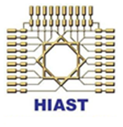الجمهوريّة العربيّة السوريّة

المعهد العالي للعلوم التطبيقيّة والتكنولوجيا

قسم النظم الإلكترونيّة والميكانيكيّة

العام الدراسي 2022/2023

**مشروع أعد لنيل الإجازة في الهندسة**

**اختصاص ميكاترونيكس**

**تصميم وتنفيذ ميكانيزم مطاوع للتحكم بتوجيه شعاع الدفع لجسم طائر**

تقديم

**زين العابدين زريق**

إشراف

**د. عبد الكريم طعان**

**ما. نزار فليون – ما. راما قصار بني المرجة**

2023/08/13

Syrian Arab Republic

Higher Institute for Applied Sciences and Technology

Department of Mechanical and Electrical Systems

Year 2022/2023

**Submitted in Fulfillment of the Requirements for a Bachelor’s Degree in Mechatronics Engineering**

**Design and Implementation of a Thruster Orienting Compliant Mechanism**

Presented by

**Zein Alabdin Zreik**

Supervised by

**PhD Karim Taan**

**MSc. Nizar Falion – MSc. Rama Qassar**

2023/08/13

**الإهداء**

**إلى معلّمتي التي تحمّلت منّي الكثير**

**أمّي سهى زريق**

**إلى روح الغائب الحاضر في كلّ عمل**

**أبي الشاعر محمد منذر زريق**

**إلى مسندي وصديقي في الغربة**

**أخي المهندس حبيب زريق**

**إلى أساتذتي الذين تركوا الأثر الجميل**

**أساتذتي في المدرسة المحسنيّة**

**إلى المربّي والأخ الكبير**

**الشهيد محمّد رضا الشامي**

**إلى صديقتي ورفيقتي في الدرب**

**يارا العلي**

**إلى صديقي وأخي**

**الزميل محمّد نور الكرم**

**إلى الزميل والشريك في النجاح**

**عبد الرحمن حوراني**

**إلى وطني الجريح سوريا ومدينتي مدينة الياسمين دمشق**

**الشكر**

أتوجّه بالشكر إلى كلّ من ساهم في إنجاز هذا المشروع من زملاء ومهندسين ودكاترة، وأخصّ بالشكر رئيس قسم النظم الإلكترونيّة والميكانيكيّة الدكتور ميشيل السبعلدعمه المستمرّ. والشكر الكبير لمشرفي المشروع الذين قدّموا الكثير من الجهد والوقت لإتمام هذا العمل والوصول لأفضل النتائج الممكنة.

**د. عبد الكريم طعان**

**ما. نزار فليون - م. راما قصار بني المرجة**

# الملخص

تم في هذا المشروع دراسة وتصميم وتنفيذ ميكانزم مطاوع بدرجتي حرية للتحكم بشعاع الدفع لجسم طائر، كما تمت المقارنة بين هذا النوع من الميكانزمات والميكانزمات التقليدية عن طريق تصميم وتنفيذ ميكانزم تفرعي بدرجتي حرية قادر على تلبية نفس المتطلبات للميكانزم المطاوع والاختبار عملياً من ناحية الدقة وعدد القطع المتحركة. فكان الميكانزم المطاوع متفوقاً من ناحية عدم الحاجة للعديد من القطع المتحركة والرولمانات وعناصر الآلات المختلفة مما يسبب دقة في التموضع بسبب غياب الخلوصات والتصرف النابضي للروابط المطاوعة الذي يساعد على عودة الميكانزم لوضع الاستقرار تلقائياً وضمان عدم الانزياح عن الهدف.

**Abstract**

In this project, a 2 Degrees of Freedom (DoFs) compliant mechanism for orienting a thruster has been studied, designed and implemented. Also, a comparison between these kinds of mechanisms and the traditional ones has been made by designing and implementing a 2 DoFs parallel mechanism capable of satisfying the same requirements as the compliant one and testing practically in the aspects of precision and number of moving parts. So, the compliant mechanism prevailed in needing less moving parts and machine parts such as bearings and bolts and so on. This lead to more precision due to the lack of backlash and the spring-like behavior of the compliant joints which helps return the mechanism to its equilibrium automatically and ensures less or no deviation from the target.

# المحتويات

الملخص iii

المحتويات iv

قائمة الأشكال vi

قائمة الجداول viii

مقدمة عامة ix

1. التعريف بالمشروع 1

1.1. هدف المشروع 2

1.2. توصيف المشروع 2

1.3. دفتر الشروط الوظيفية للمشروع 2

2. الدراسة المرجعية 3

2.1. توجيه شعاع الدفع للأقمار الصناعية الصغيرة [1] 4

2.2. استخدام الميكانزمات المطاوعة في توجيه لاقط إشارة لقمر صناعي [2] 5

2.3. ميكانزم Agile Eye التفرعي [3] 5

2.4. أنواع الروابط الدورانية المطاوعة [4] 6

2.5. أنواع المواد المستخدمة في الميكانزمات المطاوعة [5] 7

3. التحليل الوظيفي 8

3.1. الوظيفية الرئيسية للنظام 9

3.2. تحليل النظام لوظائفه الجزئية 9

3.3. اختيار الحلول المناسبة لتحقيق الوظائف الجزئية 9

3.4. النهاية الطرفية 10

ميكانزم التوجيه 10

3.5. المفعلات 13

3.6. وحدة التحكم 14

4. الدراسة النظرية 16

4.1. الميكانزم المطاوع 17

4.2. دراسة الرابطة الدورانية [6] 17

نموذج نابض فتل بثابت صلابة $K$ 17

نموذج four-bar 18

المجال الأعظمي للحركة 20

النمذجة على Matlab 20

4.3. الميكانزم التقليدي التفرعي Agile Eye 23

النموذج الهندسي المباشر 23

النموذج الهندسي العكسي 25

5. التصميم الميكانيكي 27

5.1. الميكانزم المطاوع 28

تصميم الرابطة الدورانية 28

التصميم الكلي للميكانزم المطاوع بدرجتي الحرية 30

5.2. الميكانزم التقليدي 32

6. الدراسة الإنشائية 38

6.1. دراسة الميكانزم المطاوع 39

دراسة الرابطة الدورانية 39

دراسة الميكانزم كاملا 41

6.2. دراسة الميكانزم التقليدي 43

7. الجزء الإلكتروني 47

7.1. الدارات المستعملة 48

7.2. التغذية 48

8. الكود البرمجي 49

8.1. كود Matlab 50

8.2. كود Arduino 50

9. التنفيذ والنتائج العملية 51

9.1. القطع المطبوعة قبل وبعد التجميع 52

9.2. المقارنة من ناحية الوزن 53

9.3. المقارنة من ناحية الدقة 53

10. الخاتمة والآفاق المستقبلية 54

11. المراجع 55

12. الملاحق 56

ملحق -أ- المخططات الإفرادية للقطع 56

ملحق -ب- محرك Maxon EC45 Flat 63

ملحق -ج- محرك Nema-17 64

ملحق -د- دارة القيادة DRV8825 66

# قائمة الأشكال

الشكل 1 مثال على استخدام ميكانزم مطاوع بالمستوى المجهري ix

الشكل 2 مقارنة بين رابطة دورانية تقليدية ورابطة دورانية مطاوعة x

الجدول 1 دفتر الشروط الوظيفية 2

الشكل 3 نموذج ميكانزم توجيه شعاع الدفع لجسم طائر 4

الشكل 4 استخدام الميكانزمات المطاوعة في توجيه لاقط إشارة لقمر صناعي 5

الشكل 5 الميكانزم التفرعي Agile Eye 6

الشكل 6 بعض أنواع الروابط الدورانية المطاوعة التي يمكن استخدامها 6

الشكل 7 جدول مقارنة بين أنواع الروابط الدورانية المطاوعة 7

الشكل 8 ميكانزم مطاوع مصنوع من مادة PLA 7

الشكل 9 الوظيفة الرئيسية للنظام 9

الشكل 10 تقسيم النظام إلى وظائفه الجزئية 9

الشكل 11 المؤشر الليزري المستخدم كنهاية طرفية للنظام 10

الشكل 12 مادة PLA المستخدمة 11

الشكل 13 الرابطة الدورانية Cross-Axis Pivot المطاوعة 11

الشكل 14 نموذج عن ذراع روبوتية تسلسلية 12

الشكل 15 نموذج عن حل تفرعي 13

الشكل 16 المحرّك Maxon EC45 Flat 14

الشكل 17 المحرك Nema-17 المستخدم 14

الشكل 18 بطاقة Arduino Uno و CNC Shield الخاص بها 15

الشكل 19 دارة القيادة DRV8825 15

الشكل 20 المعاملات الخاصة بـCross-Axis Pivot 17

الشكل 21 نمذجة الرابطة Cross-Axis Pivot بالنموذج four-bar 18

الشكل 22 جدول خيارات الطباعة 21

الشكل 23 جدول الخصائص الميكانيكية لمادة PLA بحسب خيارات الطباعة 22

الشكل 24 المخطط الحركي للميكانزم 2DoF Agile Eye 23

الشكل 25 الإشارة المرغوبة والإشارة الناتجة عند تطبيق النموذج الهندسي العكسي على الميكانزم التقليدي 25

الشكل 26 نتيجة محاكاة النموذج الهندسي العكسي في الوضعية $-π4, -π4$ 26

الشكل 27 المسار المرسوم باستخدام الميكانزم على المحاكاة 26

الشكل 28 تصميم الرابطة الدورانية المطاوعة مجمعة 28

الشكل 29 تصميم الرابطة الدورانية Cross-Axis Pivot 29

الشكل 30 مسقط علوي للرابطة الدورانية يوضح تصميم الضلعين 29

الشكل 31 تصميم القارنة التي تربط محور المحرك مع الميكانزم 30

الشكل 32 التصميم النهائي للميكانزم المطاوع 30

الشكل 33 أعصاب تثبيت المحرك على جسم الميكانزم 31

الشكل 34 وصلات اتصال النهاية الطرفية بالميكانزم المطاوع 32

الشكل 35 قطعة القاعدة في الميكانزم التقليدي 32

الشكل 36 قطعة حامل المؤشر الليزري في الميكانزم التقليدي 33

الشكل 37 واحد من مضاجع الرولمانات في قطعة حامل المؤشر 34

الشكل 38 الرابطة الأولى في الميكانزم التقليدي 34

الشكل 39 القارنة التي تربط الرابطة الأولى مع المحرك 35

الشكل 40 الكتف الذي يضغط على الحلقة الداخلية للرولمان 35

الشكل 41 القطعة الأولى من الرابطة الثانية في الميكانزم التقليدي 36

الشكل 42 القطعة الثانية من الرابطة الثانية في الميكانزم التقليدي 37

الشكل 43 مكان تثبيت الرابطة الدورانية في الدراسة العددية على Ansys 39

الشكل 44 العزم المطبق في الدراسة العددية للرابطة الدورانية على برنامج Ansys 39

الشكل 45 عامل الأمان للرابطة الدورانية على برنامج Ansys 40

الشكل 46 زاوية دوران الرابطة عند تطبيق العزم المفروض على المحرك على برنامج Ansys 40

الشكل 47 تثبيت الميكانزم المطاوع من أجل الدراسة العددية على Ansys 41

الشكل 48 العزوم المطبقة في الحالة الأولى من الدراسة العددية على Ansys للميكانزم المطاوع 41

الشكل 49 الانزياحات الموافقة للعزوم المطبقة على برنامج Ansys 42

الشكل 50 عامل الأمان في الحالة الأولى من دراسة الميكانزم المطاوع 42

الشكل 51 القوى المطبقة على برنامج Ansys في دراسة تحمل الميكانزم المطاوع للحمولة المفروضة 43

الشكل 52 عامل الأمان الناتج في حالة تطبيق الحمولة المفروضة على الميكانزم 43

الشكل 53 مكان تثبيت قاعدة الميكانزم التقليدي 44

الشكل 54 القوى المطبقة على قاعدة الميكانزم التقليدي 44

الشكل 55 التشوهات الحاصلة على قاعدة الميكانزم التقليدي 44

الشكل 56 عامل الأمان الناتج عن تطبيق وزن المحركات على قاعدة الميكانزم التقليدي 45

الشكل 57 مكان تثبيت الرابطة الأولى 45

الشكل 58 تطبيق القوة على الرابطة الأولى 45

الشكل 59 عامل الأمان الناتج على الرابطة الأولى 46

الشكل 60 مكان تثبيت الرابطة الثانية 46

الشكل 61 تطبيق القوة على الرابطة الثانية 46

الشكل 62 عامل الأمان الناتج على الرابطة الثانية 46

الشكل 63 مخطط يوضح انتقال الإشارة من الحاسب إلى المفعلات 48

الشكل 64 معادلات المسار المستطيل على Matlab 50

الشكل 65 قطع الميكانزم التقليدي قبل التجميع 52

الشكل 66 الميكانزم التقليدي بعد التجميع 52

الشكل 67 التنفيذ العملي للميكانزم المطاوع 52

# قائمة الجداول

الجدول 1 دفتر الشروط الوظيفية 2

# مقدمة عامة

بدأ استخدام الميكانزمات المطاوعة منذ العصور القديمة، إذ أنها استخدمت في العديد من المجالات مثل مبدأ القوس والسهم أو حتى بعض أنواع المنجنيقات، التي تعد بحد ذاتها ميكانزماً مطاوعاً باعتماده على مرونة خشب القوس لتحقيق الحركة المطلوبة. ومع مرور الوقت ازداد تعقيد هذا النوع من الميكانزمات مع ازدياد تعقيد الآلات والميكانزمات المطلوبة حيث أتت كحل للعديد من المشاكل التي تواجهها الميكانزمات التقليدية مما أدى لثورة في الهندسة الميكانيكية.

تعتمد الميكانزمات المطاوعة في عملها على مرونة المادة المصنوع منها الميكانزم بدلاً من المفاصل والأجسام الصلبة، الأمر الذي يجعل الميكانزم مؤلف من قطعة واحدة بكلفة أقل وتصنيع أسهل ملائم للإنتاج الكمي. ومع تطور طرق التصنيع ووجود الطابعات ثلاثية الأبعاد في وقتنا الحالي، أصبح بإمكاننا تصميم وتصنيع ميكانزمات مطاوعة معقدة الأشكال وصغيرة الأحجام مؤلفة من قطعة واحدة مطبوعة ويمكن حتى تصنيعها على المستوى النانوي في بعض التطبيقات التي تحتاج حركة دقيقة وموثوقة بمساحة عمل صغيرة جداً. يوضح الشكل (1) قلاب مطاوع بموضعي استقرار مصنوع على مستوى مجهري.

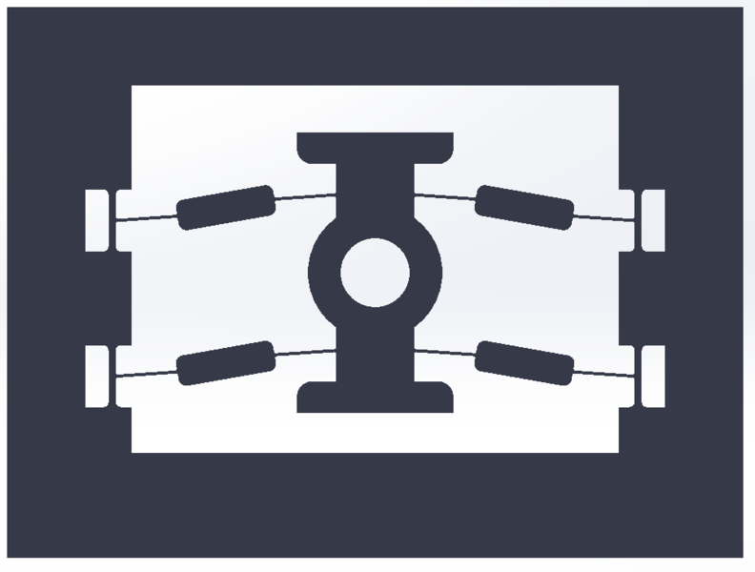

الشكل 1 مثال على استخدام ميكانزم مطاوع بالمستوى المجهري

من ناحية أخرى فإن ميكانزمات توجيه شعاع الدفع للأجسام الطائرة هي من المسائل الأهم في مجال الطيران ومركبات الفضاء، وهو مجال بحث دائم للوصول للحل الأمثل من ناحية دقة التوجيه والوثوقية العالية وخفة الوزن وهنا أتت فكرة استخدام الميكانزمات المطاوعة في تحقيق المطلوب بدلاً من المسننات والروابط الكثيرة والمعقدة ذات الوزن العالي والخلوصات.

وفي هذا المجال تتمتع الميكانزمات المطاوعة بالعديد من المميزات الهامة التي تجعلنا نتوجه لاستخدامها بدلاً من الميكانزمات التقليدية، فعلى سبيل المثال إلغاء الحاجة للمسننات والروابط الميكانيكية يخفف الوزن المجمل بشكل ملحوظ. بالإضافة إلى الدقة العالية بالحركة التي تساعد على تحكم سريع ودقيق بالجسم الطائر. كما أن وجود قطعة واحدة متحركة يزيد من القدرة على تحمل الأخطاء وتحويل الأخطاء التي يمكن أن تكون كارثية إلى أخطاء أقل خطورة مما يزيد من وثوقية الميكانزم بشكل عام.

وأخيراً من المميزات التي تعتبر هامة في هذا المجال هي القدرة على تخفيف الطاقة الضائعة بسبب الاحتكاكات والخلوصات بين القطع المتحركة الموجودة في الميكانزمات التقليدية مما يزيد من سلاسة الحركة وكفاءتها خصوصاً عندما تكون مصادر الطاقة محدودة بمثل التطبيقات الفضائية.

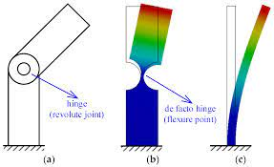

الشكل 2 مقارنة بين رابطة دورانية تقليدية ورابطة دورانية مطاوعة

سنعمل في هذا المشروع على تصميم وتنفيذ ميكانزم مطاوع بدرجتي حرية دورانيتين لتحقيق توجيه شعاع الدفع لجسم طائر محققين الشروط المطلوبة من ناحية الوزن والعزم ومجالات الحركة الواجب توافرها في الميكانزم لأداء الوظيفة بشكل صحيح ومقبول. ثم سنقوم بالمقارنة بين هذا النوع من الميكانزمات والميكانزمات التقليدية التي تقوم بنفس الوظيفة. وأخيراً سنقوم باستعراض النتائج النظرية والعملية التي توصلنا إليها من خلال دراستنا.

# التعريف بالمشروع

## هدف المشروع

يهدف العمل في المشروع إلى تطبيق فكرة الميكانيزمات المطاوعة Compliant Mechanisms في توجيه شعاع الدفع Thruster Orienting للأجسام الطائرة والمقارنة بين النتائج العملية لها وللميكانزمات التقليدية التي تؤدي نفس الوظيفة.

## توصيف المشروع

عبارة عن آلية من الوصلات المرنة الخاصة تسمح بتوجيه شعاع الدفع للأنظمة الجوية حيث تبرز أهمية فكرة استخدام الميكانيزم المطاوع في تقليل عدد القطع المتحركة وتأمين وثوقية أعلى فضلاً عن عمر تشغيل أطول مقارنة بالميكانزمات التقليدية. تتميز بخفة الوزن مما يجعل استخدامها أكثر في المنظومات الجوية كالطائرات النفاثة على سبيل المثال وليس الحصر. بالنسبة للنماذج المخبرية الأولية تتميز بسهولة التصنيع على آلات الطباعة ثلاثية الأبعاد ذات الكلفة المنخفضة.

## دفتر الشروط الوظيفية للمشروع

الجدول 1 دفتر الشروط الوظيفية

|  |  |  |  |
| --- | --- | --- | --- |
| نوع الشرط | الشرط | | أهمّيّة الشرط |
| وظيفي | توجيه شعاع الدفع للجسم الطائر | | مطلوب |
| حركي | يؤمّن مجالات الحركة بدرجتي حرية وفق رابطتين دورانيتين | $$±15°$$ | مطلوب |
| $$±15°$$ |
| تحقيق سرعات دورانية عظمى على المحاورين لا تقل عن 15 دورة في الدقيقة | | مطلوب |
| دقة توجيه لا تقل عن $0.3°$ | | مطلوب |
| هندسي | أبعاد أعظمية $$(عرض 200 mm × عمق 200 mm ×ارتفاع 180 mm)$$ | | مطلوب |
| الاهتمام بالناحية الجماليّة للتصميم | | مقترح |
| وزن مجمل قليل  لا يزيد عن $400 g$ | | مطلوب |
| حدّي | يستطيع التحكم بحمل $150 g$ | | مقترح |
| الطاقة | التغذية عن طريق بطاريّات قابلة للشحن | | مقترح |

# الدراسة المرجعية

## توجيه شعاع الدفع للأقمار الصناعية الصغيرة [1]

يوضح الشكل (3) أحد ميكانزمات توجيه شعاع الدفع لقمر صناعي صغير.

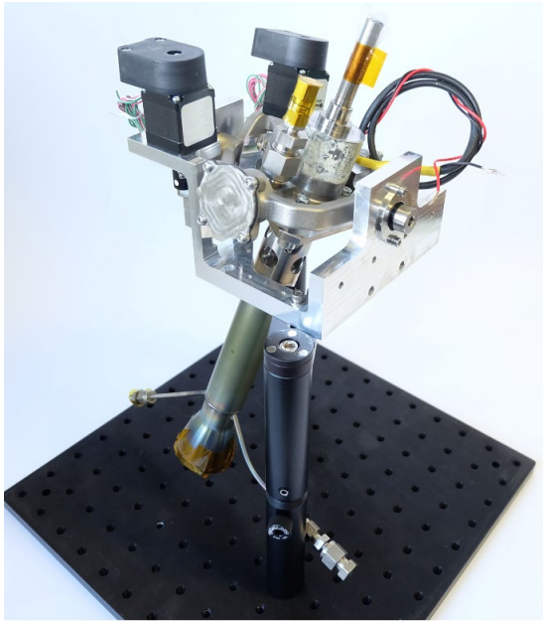

الشكل 3 نموذج ميكانزم توجيه شعاع الدفع لجسم طائر

بالسنوات الحديثة ومع تقدم تكنولوجيا الأقمار الصناعية أصبحت هذه الأقمار صغيرة الحجم مما يستدعي حلولاً جديدة ومبتكرة من جميع النواحي وعلى وجه الخصوص من ناحية ميكانزمات التوجيه. ومن هنا أتى دفتر الشروط الخاص بهذه الوظيفة والذي هو حسب Perez وزملائه في [1] ينص على التالي:

* درجتي حرية مستقلتين
* مجال حركة مخروط بزاوية رأس $10°$ إلى $15°$
* دقة توجيه $0.3°$
* سرعة عظمى $1.5°/s$
* كتلة $0.3 Kg$ إلى $0.5 Kg$

بالإضافة إلى شروط أخرى تتعلق بدورات العمل ودرجة الحرارة المتحملة وغيرها. والاختلاف حسب نوع المحرك المستخدم في شعاع الدفع.

## استخدام الميكانزمات المطاوعة في توجيه لاقط إشارة لقمر صناعي [2]

يوضح الشكل (4) تصميم لميكانزم مطاوع مستخدم في توجيه لاقط إشارة لقمر صناعي ومقترح لتوجيه شعاع الدفع لقمر صناعي. وحسب ما توصلوا إليه من نتائج عملية ونظرية فكان للميكانزم المطاوع العديد من المميزات للعمل بهذا المجال مثل دقة الحركة وتحمل حمولات تصل لـ $450 N$. كما تجاوز التصميم المتطلبات التي كان عليهم تأديتها. وتوصلوا إلى أن أداء الميكانزم بالإضافة إلى قدرة التصنيع بالطباعة ثلاثية الأبعاد يجعله مناسبا للعديد من تطبيقات الفضاء ويؤمن أداء عالي في النظم متعددة المحاور بإلغاء الاحتكاك والاهتراء والخلوصات والحاجة للمزلقات. ومن الممكن مستقبلاً تحسين وأمثلة التصميم من ناحية الكتلة والحجم وغيرها من البارامترات التصميمية.

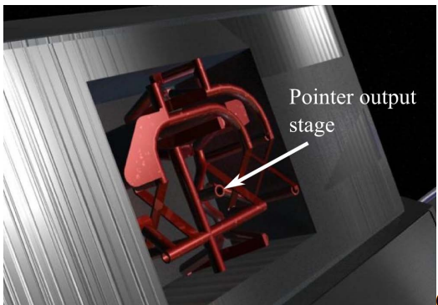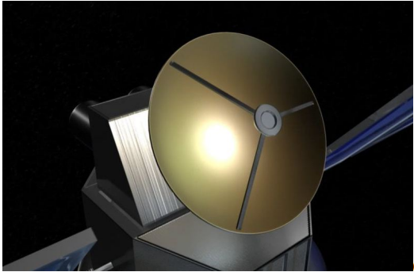

الشكل 4 استخدام الميكانزمات المطاوعة في توجيه لاقط إشارة لقمر صناعي

## ميكانزم Agile Eye التفرعي [3]

أحد الميكانزمات التي تؤدي وظيفة توجيه نهاية طرفية ما بدرجتي حرية وبفعالية هو الميكانزم Agile Eye أو العين الرشيقة. وهو ميكانزم تفرعي بدرجتي حرية دورانيتين يؤمن حركة دقيقة ورشيقة. يوضح الشكل (5) هذا الميكانزم واستخدامه في منصة بخمس درجات حرية. يستخدم هذا الميكانزم في العديد من التطبيقات مثل توجيه كاميرا والعمليات الجراحية.

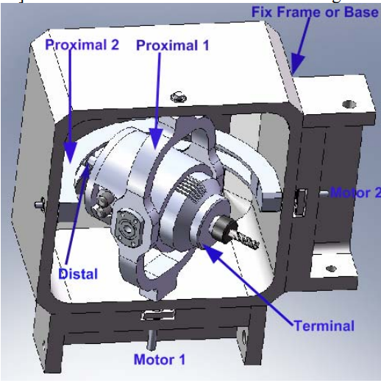

الشكل 5 الميكانزم التفرعي Agile Eye

تم في هذا المشروع دراسة النموذج الهندسي والديناميكي للميكانزم والتحكم به عملياً إلا أن النتائج العملية كانت مغايرة قليلا للدراسة النظرية وكان السبب حسب ما ورد في [3] هو عدم دراسة عوامل الاحتكاك بين روابط الميكانزم.

## أنواع الروابط الدورانية المطاوعة [4]

يوضح الشكل (6) بعض أنواع الروابط الدورانية التي يمكن استخدامها لتحقيق حركة دورانية بميكانزم مطاوع. وتؤمن الدراسة مقارنة مفصلة لكل من الأنواع من حيث مجال الحركة الذي يمكن تأمينه والانزياح في المحور لكل من الأنواع بالإضافة لثابت الصلابة لها من أجل بارامترات محددة.

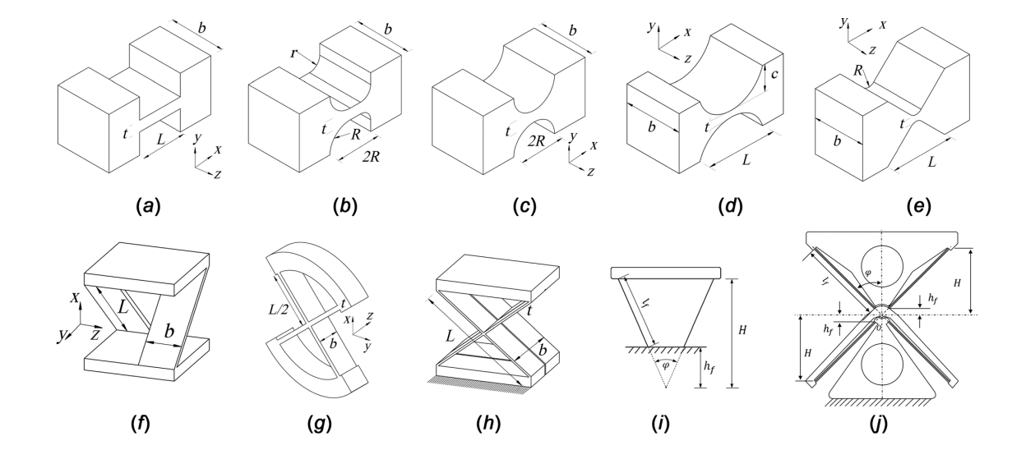

الشكل 6 بعض أنواع الروابط الدورانية المطاوعة التي يمكن استخدامها

بالمجمل كان النوع f يؤمن أكبر مجال حركة مع انزياح أكبر من الأنواع الأخرى إلا أنه يمكن تفاديه باستخدام رابطتين متناظرتين بدلاً من رابطة واحدة. يوضح الشكل (7) جدول المقارنة بين الأنواع التي تم عرضها.

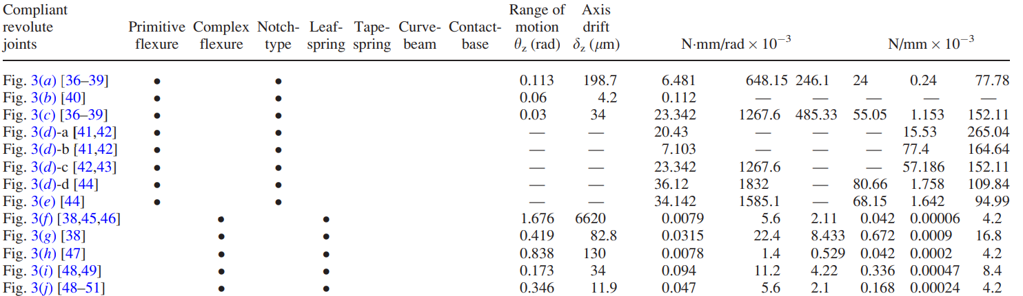

الشكل 7 جدول مقارنة بين أنواع الروابط الدورانية المطاوعة

## أنواع المواد المستخدمة في الميكانزمات المطاوعة [5]

يمكن استخدام العديد من المواد ذات خصائص المطاوعة والمرونة من أجل الميكانزمات المطاوعة بشكل عام. وعلى وجه الخصوص فإن المواد شائعة الاستخدام في هذا المجال هي: الذهب والايبوكسي وأنواع السيليكون. بالإضافة إلى مادة fila flex المناسبة للطباعة ثلاثية الأبعاد وأيضاً مادة الـPLA إلا أن مرونتها أقل مما يجعلها أقل مناسبة لتطبيقات الميكانزمات المطاوعة، لكن ذلك لا يمنع من استخدام هذه المادة في بعض تطبيقات الميكانزمات المطاوعة. ويوضح الشكل (8) ميكانزم مطاوع مصنوع من مادة PLA.

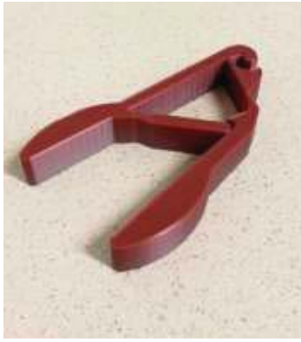

الشكل 8 ميكانزم مطاوع مصنوع من مادة PLA

# التحليل الوظيفي

## الوظيفية الرئيسية للنظام

الوظيفة الرئيسية المطلوبة من هذا النظام هي تأمين الحركة بدرجتي حرية دورانيتين بمجالات الحركة والدقة المطلوبتين. وبالتالي فإن دخل النظام هو الأوامر الحركية والطاقة وخرجه هو التوجيه المرغوب على كل من المحورين. ويوضح الشكل (9) الوظيفة الرئيسية للنظام.

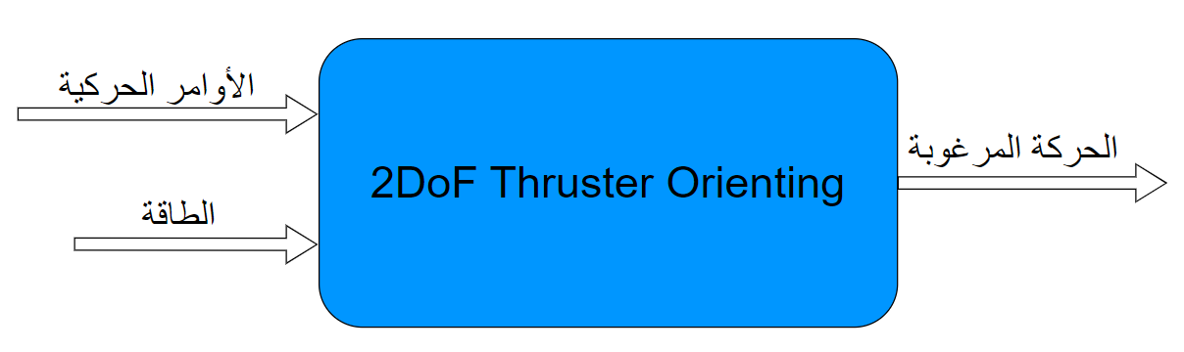

التوجيه المطلوب

الشكل 9 الوظيفة الرئيسية للنظام

## تحليل النظام لوظائفه الجزئية

ينقسم النظام لتأمين الحركة المطلوبة إلى عدة أجزاء كما هو موضح في الشكل (10):

* وحدة التحكم: التي تأخذ الأوامر الحركية وتفسرها لتعطي أوامر العمل للمفعلات.
* المفعلات: تأخذ الأوامر من وحدة التحكم وتنتج الحركة المطلوبة.
* ميكانزم التوجيه: وهو الجزء الأساسي الأهم في النظام والذي يحول الطاقة الميكانيكية الناتجة عن المفعلات إلى الحركة المرغوبة وبالتالي التوجيه المرغوب.
* النهاية الطرفية: والتي بدورها ستحول الحركة الناتجة عن الميكانزم إلى شكل يمكن التعامل معه للتأكد من صحة الحركة ومقارنة النتائج عملياً.

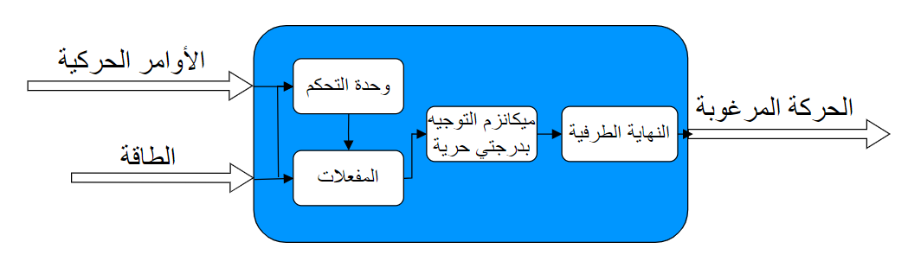

التوجيه المطلوب

الشكل 10 تقسيم النظام إلى وظائفه الجزئية

## اختيار الحلول المناسبة لتحقيق الوظائف الجزئية

يوجد العديد من الحلول التي يمكن استخدامها من أجل كل وظيفة من الوظائف السابقة، ولذلك لا بد من مقارنة هذه الحلول واختيار الحل الأمثل لكل منها بناء على كلا الدراستين المرجعية والنظرية. بالإضافة إلى أن كل وظيفة تعتمد في اختيارها على الوظيفة التالية وبالتالي يجب اختيار الحلول من النهاية الطرفية صعودا إلى وحدة التحكم المناسبة.

## النهاية الطرفية

من أجل عمليات المقارنة لا بد من وجود مؤشر في النهاية الطرفية للميكانزم يدل على زاوية الحركة المحققة على كل من محوري الدوران بشكل دقيق يسمح لنا بقياس الأخطاء ودقة التوجيه بدقة من رتبة $0.3°$ والتي هي الدقة المرغوبة من الجهاز.

* *مسطرة مع منقلتين مرقمتين: هذا الحل الأبسط من ناحية المتطلبات إلا أنه يصعب الحصول على منقلة بأجزاء الدرجات كما أنها تجعل أمر قراءة القيم صعبة على المستخدم وتحتاج إلى التوقف عند كل وضعية للتأكد يدويا من أن القيمة صحيحة.*
* *كاميرا مع جدار يبعد مسافة محددة: ويعتبر هذا الحل مكلفا كما أنه يحتاج إلى معايرة دقيقة ومعالجة صورة للتحقق من الحركات.*
* *مؤشر ليزري مع جدار يبعد مسافة محددة: وهو حل متوسط التكلفة سهل التطبيق يدل بشكل مرئي وواضح على تحقيق الحركات المرغوبة من خلال رسم أشكال معينة على الجدار وتكرار الرسم عدة مرات للتأكد من وثوقية النظام وتكراريته. ويوضح الشكل (11) هذا المؤشر.*

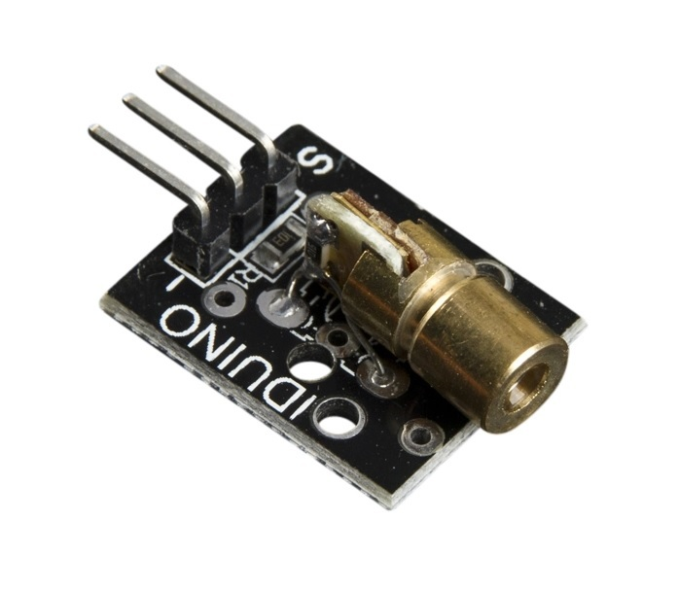

الشكل 11 المؤشر الليزري المستخدم كنهاية طرفية للنظام

### ميكانزم التوجيه

*وهنا تكمن الغاية من المشروع وهي المقارنة بين نوعي الميكانزمات المطاوعة والتقليدية.*

#### الميكانزم المطاوع

*أما من أجل الميكانزمات المطاوعة فعلينا اختيار شيئين:*

* *نوع المادة المستخدمة:*

*ويستخدم عادة من أجل التطبيقات الفضائية مادة التيتانيوم الذي يقاوم الحرارة والظروف القاسية بالإضافة إلى أنه يؤمن مرونة وصلابة للميكانزم بشكل عام. أما في حالة نموذج مخبري فيمكن استخدام عدة مواد منها مادة PLA المتوافرة في المخبر والتي تم اختيارها من أجل بناء النموذج.*

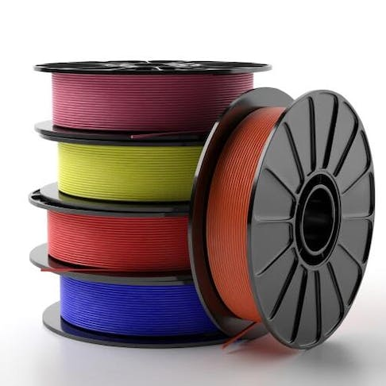

الشكل 12 مادة PLA المستخدمة

* *نوع الروابط الدورانية المستخدمة وبارامتراتها:*

*والتي تم اختيارها بناء على ما ورد في الدراسة المرجعية حيث تم اختيار النموذج cross-axis pivot الموضح في الشكل(13) والذي يؤمن مجال الحركة المطلوب.*

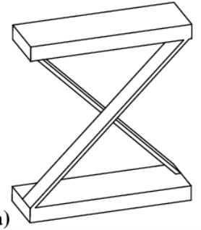

الشكل 13 الرابطة الدورانية Cross-Axis Pivot المطاوعة

#### الميكانزم التقليدي

يوجد خياران أساسيان باختيار ميكانزم تقليدي وهي:

**ميكانزم تسلسلي:**

وهو الحل الأبسط من الناحية التصميمية ومن ناحية النمذجة الهندسية إلا أن للميكانزمات التسلسلية بعض المشاكل مثل تحميل المحركات لوزنها على بعضها البعض (والتي يمكن حلها تصميمياً). يوضح الشكل (14) نموذجا لذراع روبوتية تسلسلية بست درجات حرية دورانية نهتم فيها بالمحورين axis-5 و axis-6.

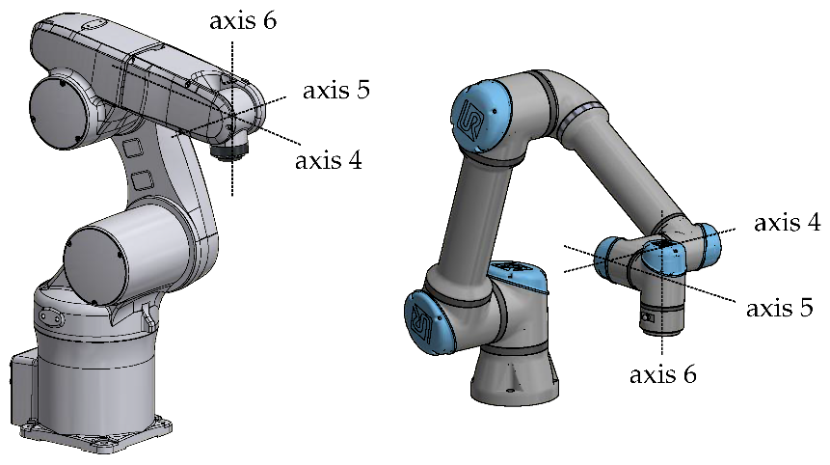

الشكل 14 نموذج عن ذراع روبوتية تسلسلية

**ميكانزم تفرعي:**

يعد الحل التفرعي أكثر تعقيداً من ناحية النموذج الهندسي ومن الناحية التصميمية إلا أن له بعض المميزات التي نحتاجها في نظامنا مثل الجساءة ورشاقة الحركة التي تعطي دقة أفضل في تأدية الحركة المرغوبة.

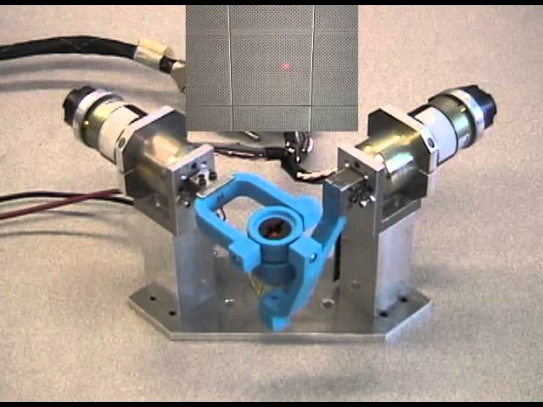

الشكل 15 نموذج عن حل تفرعي

## المفعلات

يمكن استخدام العديد من أنواع المفعّلات سنهتمّ بالمحرّكات منها وسنستعرض بعضاً من أنواع المحرّكات التي قد تكون مناسبةً لأداء الوظيفة المطلوبة:

* **محرّكات التيّار المستمرDC Motor :** تتميز بسهولة التحكّم بالسرعة، وبإضافة Encoder مناسب يمكن التحكّم بالموضع.
* **المحرّكات الخطويّة Stepper Motor:** المشكلة الأساسيّة باستخدام هذا النوع من المحرّكات هو وزنها الكبير نسبيّاً عادةً، بالإضافة إلى أن التحكّم بالموضع فيها نسبيّ يتحدّد بالوضع الذي تمّ تشغيل المحرّكات فيه.
* **محركات Brushless DC Motor:** هذه المحرّكات هي الأنسب لتطبيقنا بعد إضافة Encoder مناسب لتأمين التحكّم بالسرعة والموضع المطلوبين. حيث تؤمّن هذ المحرّكات استطاعة أعلى من أجل حجم أصغر ووزن أقلّ، الأمر المهم تواجده في تطبيقنا لتوجيه شعاع الدفع لجسم طائر.

من هذه المحرّكات تم اختيار نوع Maxon EC45 Flat الموضح في الشكل (16) مع علبة سرعة بنسبة تخفيض سرعة $\frac{1}{100}$، وذلك لحجمه المناسب بقطر خارجي 43.2 mm وطول 26.7 mm. مع استطاعة 70 Watt وسرعة اسميّة 4860 RPM ووزن كلّي 110 g.

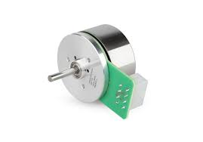

الشكل 16 المحرّك Maxon EC45 Flat

**ملاحظة:** المحرّك المذكور لم يتوافر ولذلك تمّ استخدام محرّك خطوي. يوضح الشكل (17) المحرك Nema-17 المختار والذي يؤمن عزم أعظمي 0.55 Nm عند التغذية بـ12 V والسرعة 100 RPM. الأمر الذي سيقلل من العزم الذي نستطيع تقديمه عن طريق الميكانزم من أجل السرعات المطلوبة.

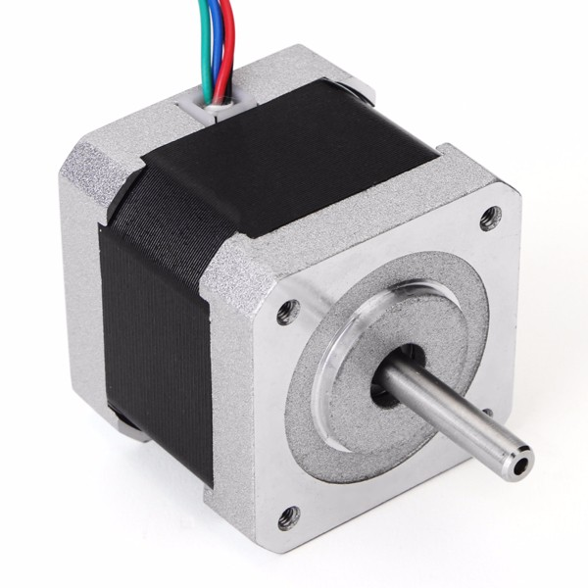

الشكل 17 المحرك Nema-17 المستخدم

## وحدة التحكم

بما أننا نريد التجكم بمحركين من نوع Stepper فالحل الأنسب والأقل كلفة هو استخدام متحكم من نوع Arduino Uno المبينة بالشكل (18) مزود بـCNC Shield الذي له القدرة على التحكم بثلاث محركات خطوية سوية.

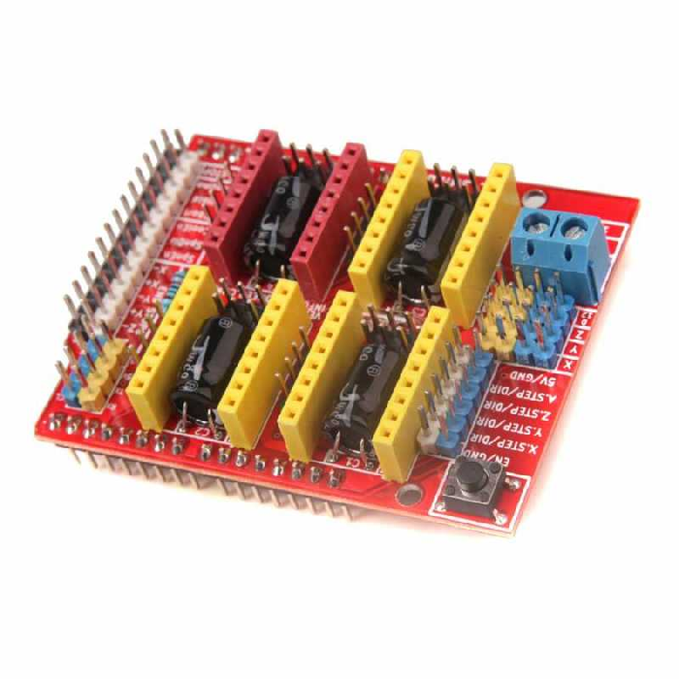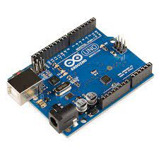

الشكل 18 بطاقة Arduino Uno و CNC Shield الخاص بها

كما تؤمن بطاقة Arduino تواصل Serial نستطيع من خلاله إرسال الأوامر من الحاسب إلى البطاقة ومن ثم إلى المحركات للقيام بالحركة المطلوبة.

نحتاج أيضاً لإيصال الأوامر إلى المحركات إلى Driver يقوم بتحويل الأوامر المنطقية إلى إشارات كهربائية يعمل من خلالها المحرك الخطوي. ومن أجل المحرك المستخدم Nema-17 نجد أنه تكفي دارة القيادة DRV8825 الموضح بالشكل (19). والذي يؤمن سحب تيار حتى 2.2 Amp الذي يكفي لقيادة محرك Nema-17 ذو سحب التيار الأعظمي 1.2 Amp.

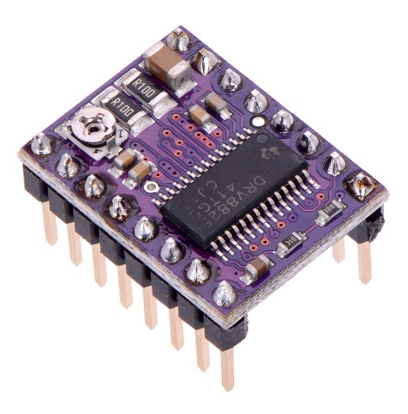

الشكل 19 دارة القيادة DRV8825

# الدراسة النظرية

## الميكانزم المطاوع

## دراسة الرابطة الدورانية [6]

في هذه الفقرة سنقوم بدراسة الرابطة الدورانية Cross-Axis Pivot والتي تؤمن مجال الحركة المطلوب عند اختيار معاملات مناسبة. يوضح الشكل (20) هذه المعاملات ودلالاتها

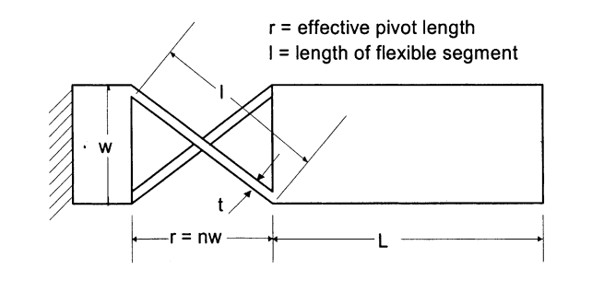

الشكل 20 المعاملات الخاصة بـCross-Axis Pivot

من أجل تحديد الرابطة الدورانية من النوع Cross-Axis Pivot علينا أن نعين أربع بارامترات أساسية وهي:

* طول الضلع $l$
* سماكة الضلع $t$
* عرض الرابطة $w$
* طول الرابطة $r$ ومنه نعرف النسبة بين الطول والعرض $n=\frac{r}{w}$

بالإضافة إلى اختيار المادة التي سنصنع منها الميكانزم. وللقيام بهذا الاختيار علينا بداية نمذجة الرابطة:

### نموذج نابض فتل بثابت صلابة $K$

يمكن حسب [6] نمذجة القطعة كرابطة دورانية بسيطة في مركزها بعلاقة خطية بين العزم المطبق على الرابطة والزاوية الناتجة أي يمكن اعتبارها نابض فتل بسيط بثابت صلابة $K$ وتعطى علاقته بالشكل:

$$\boxed{K=\frac{K_{Θ}EI}{2l}}…\left(1\right)$$

*حيث:*

* *معامل يونغ الخاص بالمادة $E$*
* *عزم عطالة المقطع $I=\frac{bt^{3}}{12}$ بحالة مقطع مستطيل بعرض $b$ وسماكة $t$*
* *معامل الصلابة $K_{Θ}$*

*لتحديد معامل الصلابة يتم إيجاد أصغر خطأ لـ $K$ عند زاوية $1.1 rad$ فنحصل على العلاقة:*

$$K_{Θ}=5.300185-1.6866n+0.885356n^{2}-0.2094n^{3}+0.018385n^{4}$$

*وذلك من أجل $0.5≤n≤4$*

### نموذج four-bar

يعتبر النموذج السابق نموذجاً بسيطاً سهل الاستخدام والحساب مما يجعله منساباً لغرض التصميم. لكن يبقى هذا النموذج أكثر دقة من سابقه الذي كانت فيه نسبة الخطأ حوالي $10\%$. تأتي فكرة هذا النموذج من كون القطعة متناظرة حول محور مار بمركزها مما يجعلنا قادرين على نمذجتها بنموذج ميكانزم four-bar فنعرف الأربع زوايا $θ_{1}, θ_{2}, θ_{3}, θ_{4}$ كما بالشكل (21) والذي يعد النموذج الخاص بالرابطة في اتجاه واحد للحركة (الاتجاه الاخر تكون فيه الروابط الثابتة في النهاية والتي تبعد مسافة $γl$ معكوسة).

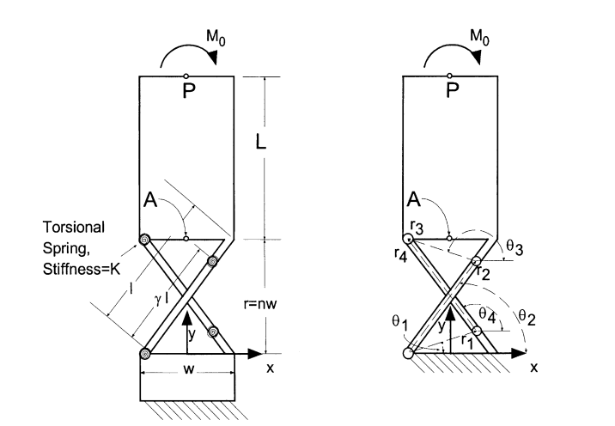

الشكل 21 نمذجة الرابطة Cross-Axis Pivot بالنموذج four-bar

*حيث نعتبر أربع روابط دورانية بسيطة. اثنتان منها بنهايتي الضلعين واثنتان على بعد $γl$ حيث $γ$ معامل نصف القطر المميز ويحسب بنفس الطريقة التي أوجدت بها $K_{Θ}$ فيعطى بالعلاقتين:*

$$\left\{\begin{aligned}γ=2.208105-10.0489n+27.83212n^{2}-37.7021n^{3}+25.032n^{4}-6.5358n^{5}, 0.5≤n<1 \\ γ=0.811175-0.03329n+0.008143n^{2}-0.00075n^{3}, 1≤n≤4\end{aligned}\right.$$

*الزاويتين $θ_{3}, θ_{1}$ معلومتين بحسب بارامترات التصميم ويبقى معرفة $θ_{2}, θ_{4}$ والتي يمكن معرفتها من حل المعادلتين:*

$$r_{2}C_{2}+r_{3}C_{3}=r_{1}C_{1}+r_{4}C_{4}$$

$$r_{2}S_{2}+r_{3}S_{3}=r_{1}S_{1}+r_{4}S_{4}$$

*حيث:*

* *C تعني $cos$ الزاوية المذكورة*
* *S تعني $sin$ الزاوية المذكورة*

*وأيضاً:*

$$r_{2}=r_{4}=γl$$

$$r_{1}=r_{3}=\sqrt{{\left(γw\right)}^{2}+r^{2}{\left(1-γ\right)}^{2}}$$

*فتصبح المعادلة النهائية للعزم بحسب نموذج four-bar هي من الشكل:*

$$\boxed{M=T_{2}+T_{3}-\left(T_{1}+T_{2}\right)\frac{r_{3}S_{3-4}}{r_{2}S_{4-2}}-\left(T_{3}+T_{4}\right)\frac{r_{3}S_{3-2}}{r_{4}S_{4-2}} }…\left(2\right)$$

*حيث:*

$$T_{1}=K\left(θ_{2}-θ_{20}\right)$$

$$T_{2}=K\left(θ_{2}-θ_{20}-θ_{3}+θ_{30}\right)$$

$$T_{3}=K\left(θ_{4}-θ_{40}-θ_{3}+θ_{30}\right)$$

$$T_{4}=K\left(θ_{4}-θ_{40}\right)$$

*حيث تدل الدلالة 0 على الزاوية الابتدائية للرابطة ونعرف $K$ ثابت صلابة كل من الروابط الدورانية البسيطة والمعرف بالعلاقة:*

$$K=γK_{Θ, fb}\frac{EI}{l}$$

*وهنا $K_{Θ, fb}$ معرف بنفس الطريقة السابقة ل $K_{Θ}$ وتدل fb على أنه خاص بالنموذج four-bar ويعطى بالعلاقة:*

$$\left\{\begin{aligned}K_{Θ, fb}=1.075835+6.818114n-13.6023n^{2}+11.52314n^{3}-3.53289n^{4}, 0.5≤n<1 \\ K_{Θ, fb}=2.241032+0.047655n-0.00491n^{2}, 1≤n≤4\end{aligned}\right.$$

### المجال الأعظمي للحركة

*من أهم المعلومات التي يجب علينا معرفتها عن الرابطة هو مجال الحركة الأعظمي الذي تحققه وذلك لاختيار البارمترات التصميمية الخاصة بالرابطة الدورانية التي تحقق دفتر الشروط. ولحساب هذه القيمة علينا إيجاد علاقة بين الإجهاد الأعظمي الذي تتعرض له الرابطة الدورانية والانزياح المطبق عليها.*

*ويمكن حسب ما ورد في* [6] *نمذجة العلاقة بعلاقة خطية من الشكل:*

$$\boxed{σ=\frac{S_{Θ}θEt}{2r}}…\left(3\right)$$

*حيث $S_{Θ}$ معامل الإجهاد يحسب من العلاقة:*

$$S_{Θ}=0.062998+1.884218n-1.43653n^{2}+0.551786n^{3}-0.10523n^{4}+0.007889n^{5}$$

*وذلك من أجل $0.5≤n≤4$*

*كما يمكن أيضا نمذجة العلاقة بشكل أكثر دقة بعلاقة تربيعية من الشكل:*

$$\boxed{σ=\frac{Et}{2r}\left(S_{1}θ+S_{2}θ^{2}\right)}…\left(4\right)$$

*حيث يعطى كل من المعاملين $S_{1}, S_{2}$ بالعلاقة:*

$$S_{1}=0.189394+0.899845n-0.4333n^{2}+0.097866n^{3}-0.00839n^{4}$$

$$S_{2}=-0.09799+0.982995n-0.96184n^{2}+0.413319n^{3}-0.08387n^{4}+0.00653n^{5}$$

*وذلك من أجل $0.5≤n≤4$*

### النمذجة على Matlab

*من أجل اختيار بارامترات التصميم لا بد من دراسة المجال الأعظمي للحركة ولذلك قمنا بتطبيق المعادلات الخاصة بمجال الحركة على برنامج Matlab وذلك باختيار المادة PLA. نستخدم الخصائص الميكانيكية للمادة المذكورة في* [7] *حيث أن بارامترات الطباعة المستخدمة هي:*

* *Printing velocity 50 mm/s*
* *Layer height 0.2 mm*
* *Filament width 0.4 mm*
* *Infill density 20%*

*فنختار خيارات الطباعة رقم 13 من الجدول المعطى في المرجع والموضح في الشكل (22) وبالتالي بحسب جدول الخصائص الميكانيكية بحسب رقم خيارات الطباعة الموضح في الشكل (23) يكون:*

$$σ_{max}=72.3 MPa$$

$$E=2.41 GPa$$

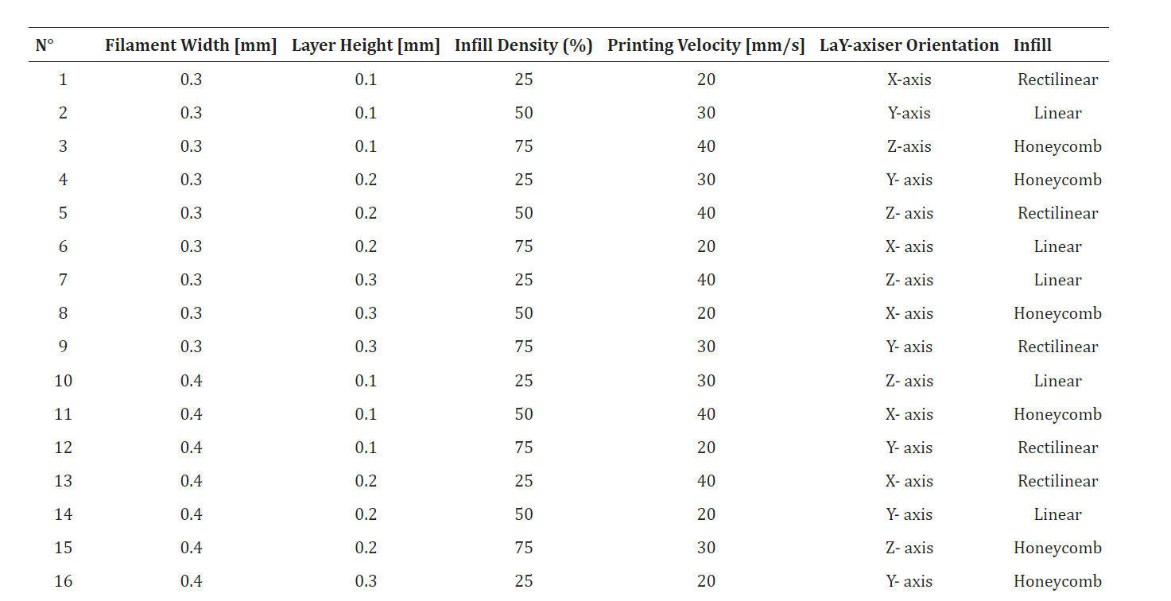

الشكل 22 جدول خيارات الطباعة

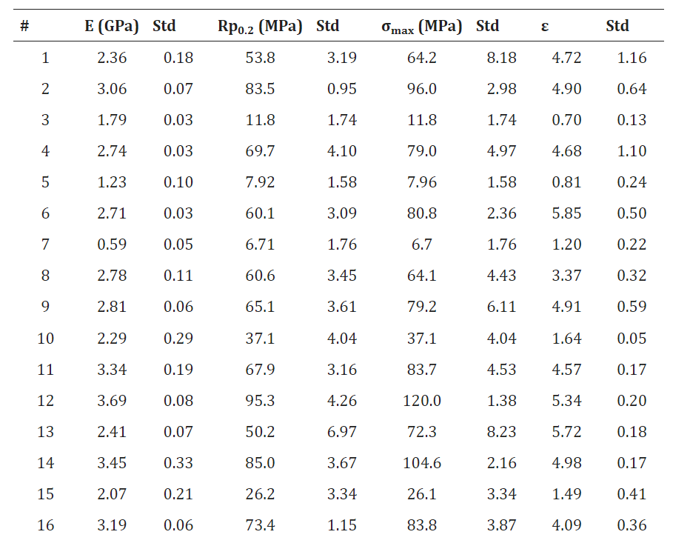

الشكل 23 جدول الخصائص الميكانيكية لمادة PLA بحسب خيارات الطباعة

ونختار أيضا البارامترات التصميمية:

$t=2 mm$

$r=50 mm$

$w=50 mm$

$l=67.88 mm$

$I=\frac{bt^{3}}{12}, b=5 mm$

وكانت نتائج النمذجة بحسب المعادلة $\left(4\right)$ أنه يمكن للرابطة الدوران بين قيمتين $±63°$ وهي تحوي المجال المطلوب $±15°$.

أما العزم الأعظمي المطلوب من أجل الزاوية $15°$ فكان $M=0.067 Nm$.

## الميكانزم التقليدي التفرعي Agile Eye

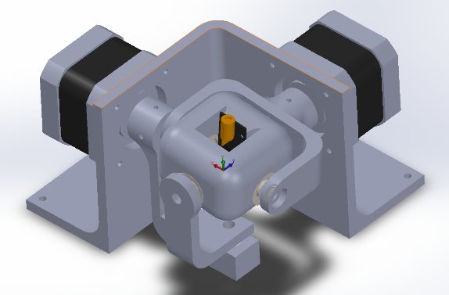

**A**

**C**

**B**

**Motor 1**

**Motor 2**

الشكل 24 المخطط الحركي للميكانزم 2DoF Agile Eye

نعرف ما يلي:

* الزاوية $θ_{1}$ زاوية المحرك الأول
* الزاوية $θ_{2}$ زاوية المحرك الثاني
* الزاوية $α$ زاوية Roll حول المحور x المرتبط بالنهاية الطرفية
* الزاوية $β$ زاوية Pitch حول المحور y المرتبط بالنهاية الطرفية
* الزاوية $γ$ زاوية Yaw حول المحور z المرتبط بالنهاية الطرفية
* النقاط $A, B, C$ كما هو موضح في الشكل (24)
* محاور الإحداثيات $x, y, z$ للجملة الموضحة في الشكل (24)
* المسافة $r$ بين المبدأ والنقطة $B$ وهي تساوي المسافة بين المبدأ والنقطة $A$
* المسافة $h$ بين المبدأ والنقطة $C$

### النموذج الهندسي المباشر

نريد في النموذج الهندسي المباشر الحصول على علاقة كل من $α$ و $γ$ بزوايا المحرك $θ_{1}$ و $θ_{2}$.

فنبدأ أولاً من تحديد النقاط $A, C$ حيث نجد بسهولة أن $A=\left(-rC_{1}, rS_{1}, 0\right)$ و $C=\left(0, -hC_{2}, hS_{2}\right)$

*وأيضاً نعلم أن النقطة $B$ تكتب على شكل تركيب دورانين $R_{α}.R_{γ}$ مضروبين بشعاع انزياح بمقدار $-r$ على المحور $z$ وبالتالي تصبح $B=R_{γ}.R_{α}.{\left(0,0,-r\right)}^{T}…\left(5\right)$*

*حيث:*

$$R_{α}=\left[\begin{matrix}1 & 0 & 0 \\ 0 & C_{α} & {-S}_{α} \\ 0 & S_{α} & C_{α}\end{matrix}\right]$$

$$R_{γ}=\left[\begin{matrix}C_{γ} & {-S}_{γ} & 0 \\ S_{γ} & C_{γ} & 0 \\ 0 & 0 & 1\end{matrix}\right]$$

*يبقى إذاً إيجاد ثلاث معادلات تربط إحداثيات النقطة $B$ بالنقطتين $A, C$. المعادلة الأولى تأتي من أن النقطة $B$*

*تتحرك حركة وفق كرة حول المركز $O$ ومنه:*

$$x_{B}^{2}+y_{B}^{2}+z_{B}^{2}=r^{2}…\left(6\right)$$

*المعادلة الثانية هي نتيجة أن البعد $BC$ ثابت وهو مساو لـ $\sqrt{r^{2}+h^{2}}$*

$$x_{B}^{2}+{\left(y_{B}-y_{c}\right)}^{2}+{\left(z_{B}-z_{c}\right)}^{2}=r^{2}+h^{2}…\left(7\right)$$

*المعادلة الثالثة هي نتيجة أن البعد $BA$ ثابت وهو مساو لـ $\sqrt{2}r$*

$${\left(x_{B}-x_{A}\right)}^{2}+{\left(y_{B}-y_{A}\right)}^{2}+z_{B}^{2}=2r^{2}…\left(8\right)$$

*بحل المعادلات $\left(6\right), \left(7\right), \left(8\right)$ نصل لحل $x_{B}, y_{B}, z_{B}$ بدلالة $θ_{1}, θ_{2}$:*

$$\left\{\begin{aligned}x_{B}=\tan{θ_{1}}*\frac{r}{\sqrt{1+\tan^{2}{θ_{1}}+\frac{1}{\tan^{2}{θ_{2}}}}} \\ y_{B}=\frac{r}{\sqrt{1+\tan^{2}{θ_{1}}+\frac{1}{\tan^{2}{θ_{2}}}}} \\ z_{B}=\frac{1}{\tan{θ_{2}}}*\frac{r}{\sqrt{1+\tan^{2}{θ_{1}}+\frac{1}{\tan^{2}{θ_{2}}}}}\end{aligned}\right.$$

*ومنه وبالعودة للمعادلة $\left(5\right)$:*

$$\boxed{\left[\begin{matrix}\tan{θ_{1}}*\frac{1}{\sqrt{1+\tan^{2}{θ_{1}}+\frac{1}{\tan^{2}{θ_{2}}}}} \\ \frac{1}{\sqrt{1+\tan^{2}{θ_{1}}+\frac{1}{\tan^{2}{θ_{2}}}}} \\ \frac{1}{\tan{θ_{2}}}*\frac{1}{\sqrt{1+\tan^{2}{θ_{1}}+\frac{1}{\tan^{2}{θ_{2}}}}}\end{matrix}\right]=\left[\begin{matrix}S_{α}S_{γ} \\ -S_{α}C_{γ} \\ C_{α}\end{matrix}\right]}…\left(9\right)$$

*وبالتالي يمكن عزل $γ$ من قسمة المركبتين $1, 2$ ومن ثم تعويضها في ناتج قسمة المركبتين $2, 3$*

$$\boxed{\left\{\begin{aligned}γ=-θ_{1} \\ α=\operatorname{atan}\left(-\frac{\tan{θ_{2}}}{\cos{γ}}\right)\end{aligned}\right.}…\left(10\right)$$

### النموذج الهندسي العكسي

في هذه الفقرة سنستعمل نفس المعادلة $\left(9\right)$ ولكن بهدف الحصول على $θ_{1}, θ_{2}$ من $α, γ$ المعلومتين في هذه الحالة. ومنه ينتج الحل مباشرة منها. *ومنه:*

$$\boxed{\left\{\begin{aligned}θ_{1}=-γ \\ θ_{2}=\operatorname{atan}\left(-\cos{γ}\tan{α}\right)\end{aligned}\right.}…\left(11\right)$$

تم تطبيق هذا النموذج على برنامج Matlab وإجراء محاكاة للميكانزم باستخدام SimMechanics والتحقق من نتائج النمذجة وهذا ما يوضحه الشكل (25).

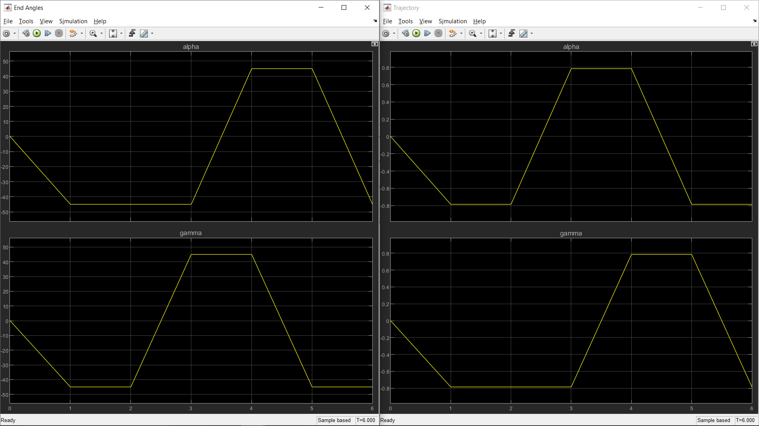

الشكل 25 الإشارة المرغوبة والإشارة الناتجة عند تطبيق النموذج الهندسي العكسي على الميكانزم التقليدي

*كما يوضح الشكل (26) وضعية الميكانزم في $\left[\begin{aligned}α \\ γ\end{aligned}\right]=\left[\begin{aligned}-\frac{π}{4} \\ -\frac{π}{4}\end{aligned}\right]$.*

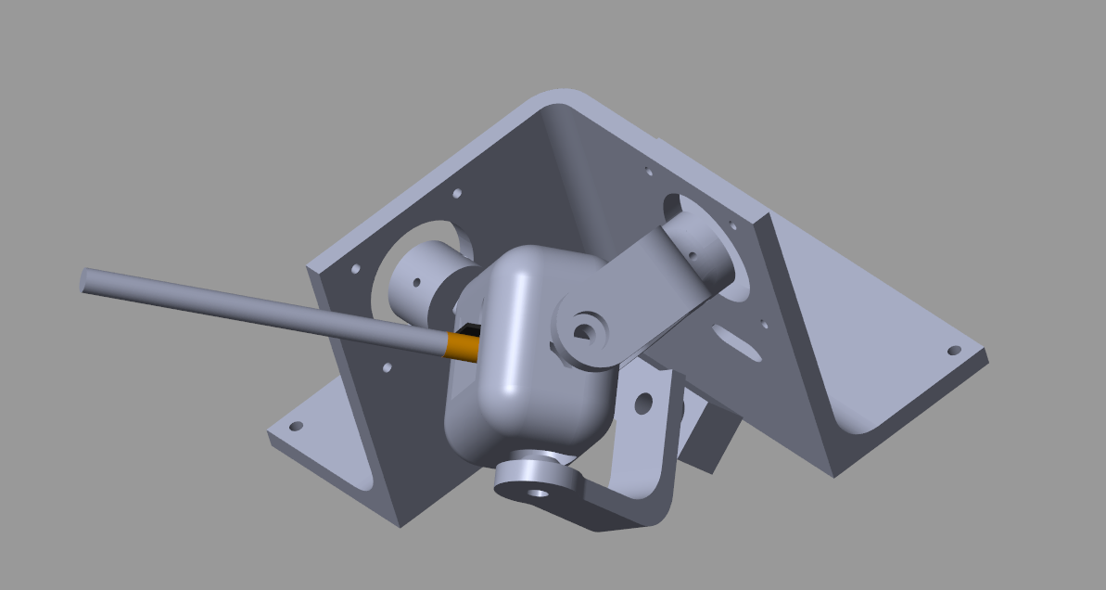

الشكل 26 نتيجة محاكاة النموذج الهندسي العكسي في الوضعية $\left[-\frac{π}{4}, -\frac{π}{4}\right]$

ويوضح الشكل (27) إحداثيات النهاية الطرفية على المحورين $x, y$ عند تحريك الميكانزم وفق مسار مستطيل عن طريق تقطيع المسار وتحويل الإحداثيات الديكارتية إلى إحداثيات كروية تكون فيها الزوايا هي الزوايا المرغوبة من الميكانزم.

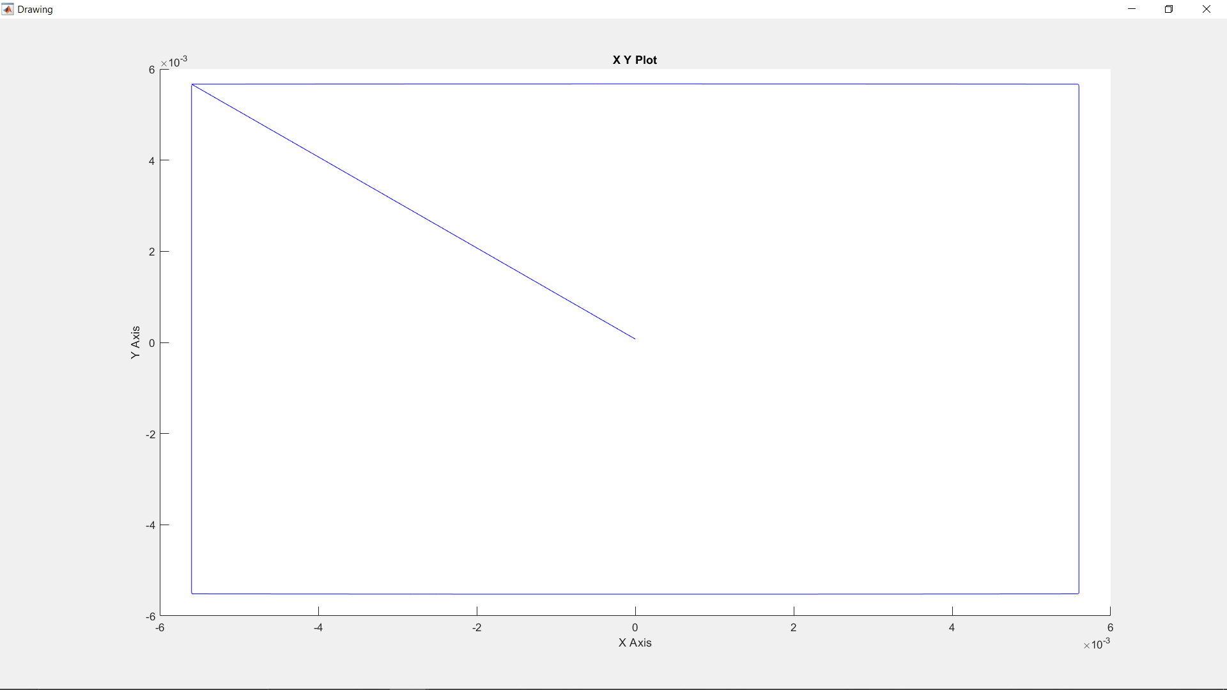

الشكل 27 المسار المرسوم باستخدام الميكانزم على المحاكاة

# التصميم الميكانيكي

## الميكانزم المطاوع

### تصميم الرابطة الدورانية

انطلاقاً من الدراسة النظرية نستعمل نفس البارامترات التصميمية المذكورة. فنصل لتصميم الرابطة الدورانية المطاوعة لنقوم باختبار قدرة المحرك على تدوير الرابطة لوحدها قبل تصميم الميكانزم كاملاً بدرجتي الحرية، فكان الشكل النهائي للتصميم مع المحرك المختار كما هو موضح بالشكل (28).

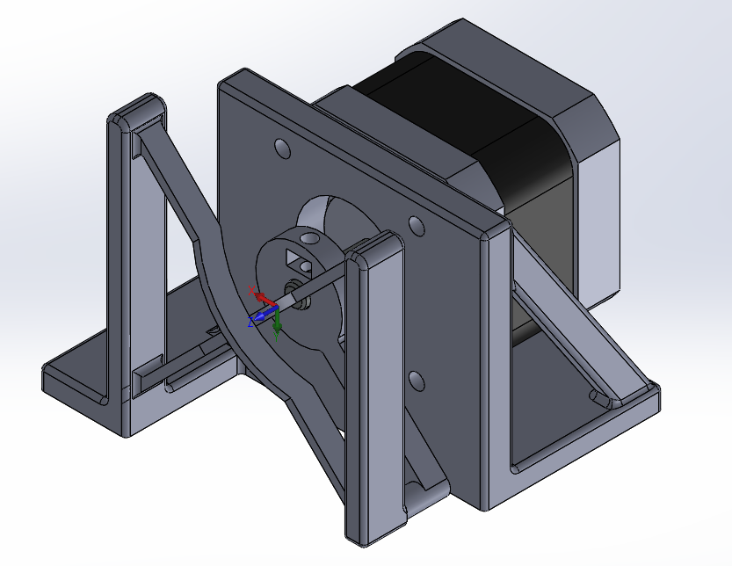

الشكل 28 تصميم الرابطة الدورانية المطاوعة مجمعة

وهو عبارة عن رابطة دورانية من النوع Cross-Axis Pivot موضحة بالشكل (29)، مع قاعدة لتثبيت المحرك Nema-17 المستخدم يتم ربطه مع الميكانزم من خلال قارنة موضحة بالشكل (31).

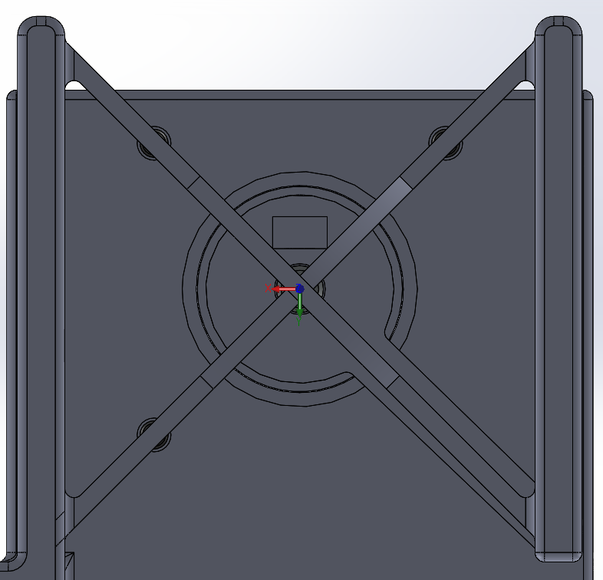

الشكل 29 تصميم الرابطة الدورانية Cross-Axis Pivot

تم تصميم ضلعي الرابطة بحيث يكونا بالمركز لإلغاء عدم التناظر وجعل القوى حول محور الدوران فقط كما هو موضح بالشكل (30).

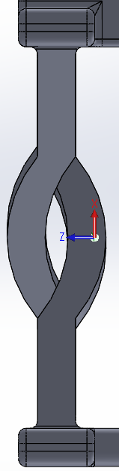

الشكل 30 مسقط علوي للرابطة الدورانية يوضح تصميم الضلعين

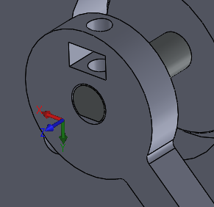

الشكل 31 تصميم القارنة التي تربط محور المحرك مع الميكانزم

### التصميم الكلي للميكانزم المطاوع بدرجتي الحرية

يتألف الميكانزم من مجموعة من الروابط الدورانية المطاوعة المماثلة للرابطة المدروسة سابقاً والمبينة في الفقرة السابقة، وهي ذات نموذج حركي موافق تماماً للميكانزم التقليدي التفرعي Agile Eye الذي تمت دراسته وسيتم توضيح تصميمه لاحقا. فهو عبارة عن خمس روابط دورانية تصل بينها مجموعة من الوصلات الجاسئة وترتبط في نهايتها بالنهاية الطرفية التي تتألف من حامل للمؤشر الليزري المستخدم. ويوضح الشكل (32) التصميم النهائي للميكانزم المطاوع بدرجتي الحرية الدورانيتين.

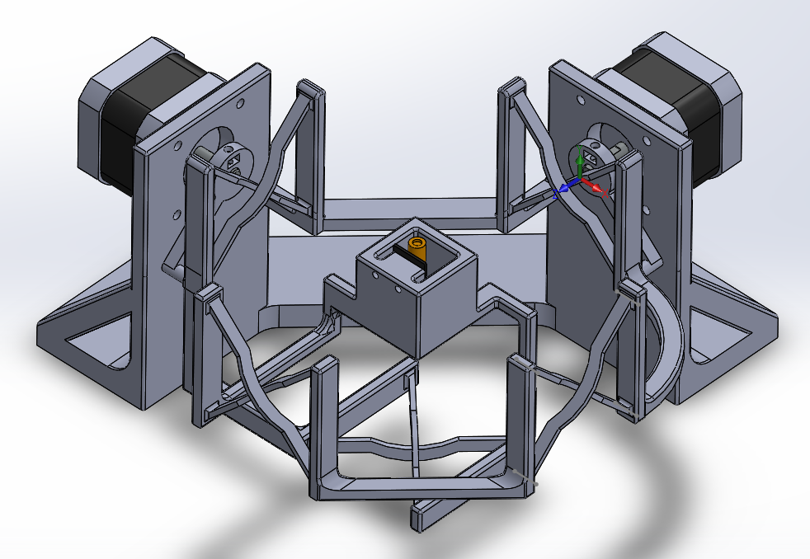

الشكل 32 التصميم النهائي للميكانزم المطاوع

أما طريقة تثبيت المحركات فهي مماثلة للطريقة المبينة في الفقرة السابقة التي توضح تصميم القارنة لربط محور دوران المحرك مع الميكانزم.

تم أيضاً رفع الميكانزم قليلا عن الأرض من أجل قدرة الميكانزم على الحركة بحرية، مما أدى للحاجة لاستخدام أعصاب لتحمل وزن المحركات دون استخدام مفرط للمواد. ويوضح الشكل (33) توضيع الأعصاب على جسم الميكانزم.

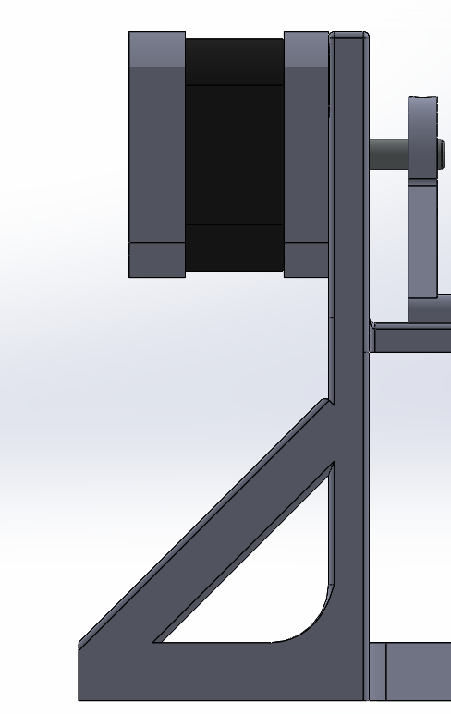

الشكل 33 أعصاب تثبيت المحرك على جسم الميكانزم

تنتهي كل من السلسلتين في النموذج الحركي للميكانزم بوصلة تتصل مع النهاية الطرفية فنجد وصلتين متصلتان بها، وهو ما يوضحه الشكل (34).

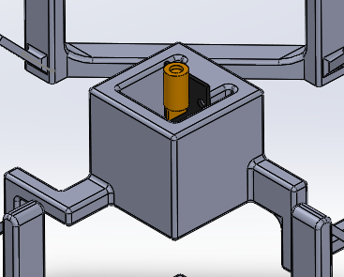

الشكل 34 وصلات اتصال النهاية الطرفية بالميكانزم المطاوع

## الميكانزم التقليدي

يتألف الميكانزم من خمس قطع أساسية وهي:

* القاعدة: ومهمتها تثبيت المحركات وتأمين الأساس الذي يستند عليه الميكانزم، ويوضح الشكل (35) هذه القطعة. أما الثقب الموجود في جدار القطعة، والمشار إليه بسهم، فمهمته تأمين مرور أسلاك المؤشر الليزري إلى المتحكم.

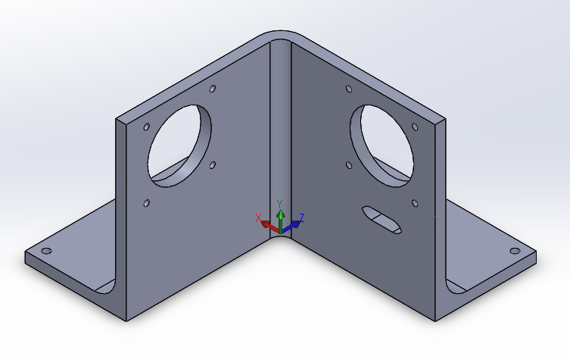

الشكل 35 قطعة القاعدة في الميكانزم التقليدي

* النهاية الطرفية: ومهمتها حمل المؤشر الليزري وتأمين الرابطة الدورانية مع كل من الرابطة الأولى والقطعة الثانية من الراطة الثانية. لتأمين هذه الروابط الدورانية تم استعمال رولمانات $16*5*5 mm$ المتوافرة في المخبر والتي تؤدي الوظيفة المطلوبة حيث أن الحمولات المفروضة صغيرة جدا بالمقارنة مع الحمولات التي تستطيع هذه الرولمانات تحملها، فكان اختيار الرولمانات له وظيفة تصميمية من حيث الأبعاد حيث يكون مناسباً لحجم القطعة. من أجل كل رابطة دورانية تم استعمال رولمانين بينهما كتف يضغط على الحلقة الخارجية لكلا الرولمانين دون أن يلامس الحلقة الداخلية له. ويوضح الشكل (36) والشكل (37) القطعة والكتف بين الرولمانين.

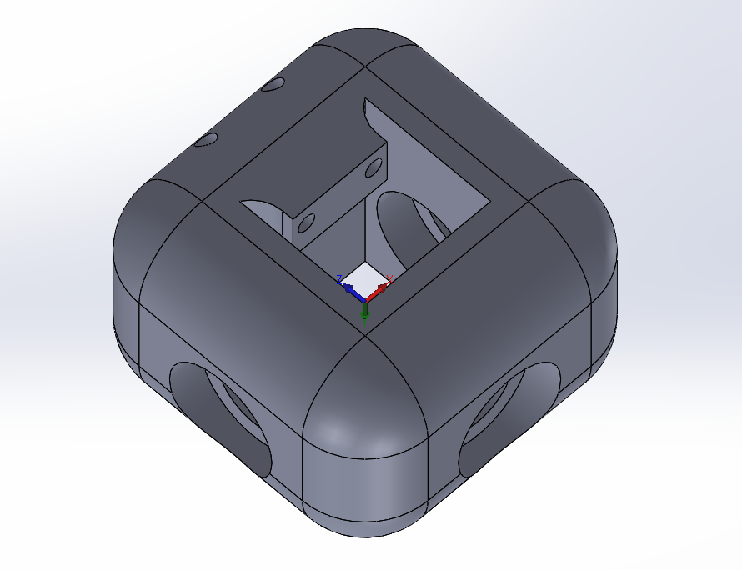

الشكل 36 قطعة حامل المؤشر الليزري في الميكانزم التقليدي

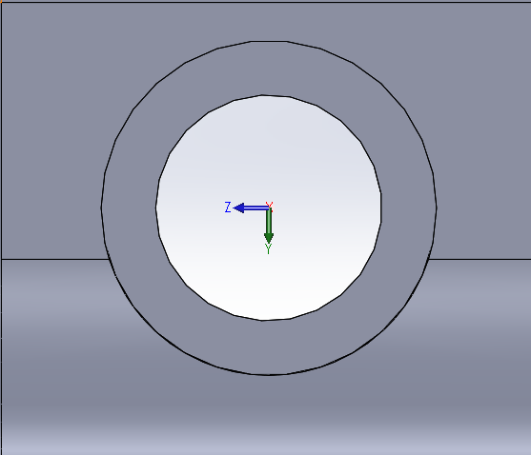

الشكل 37 واحد من مضاجع الرولمانات في قطعة حامل المؤشر

* الرابطة الأولى: وتؤمن هذه الرابطة درجة الحرية الأولى عن طريق اتصالها مع المحرك من خلال قارنة من جهة وكتف يضغط على الحلقة الداخلية لرولمان حامل المؤشر من جهة أخرى. ويوضح كل من الأشكال التالية هذه القطعة والقارنة والكتف على الترتيب.

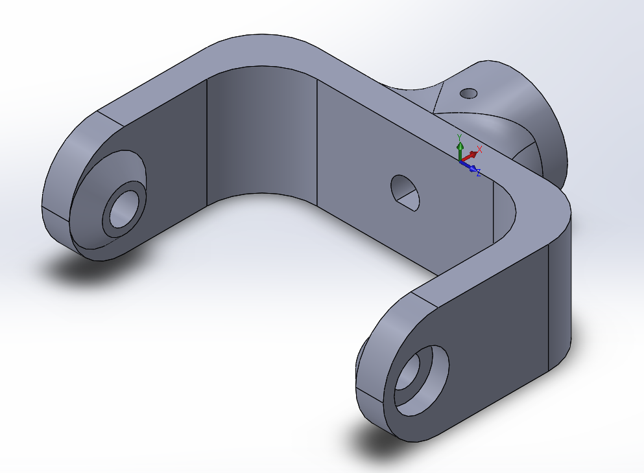

الشكل 38 الرابطة الأولى في الميكانزم التقليدي

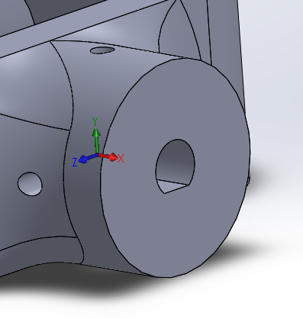

الشكل 39 القارنة التي تربط الرابطة الأولى مع المحرك

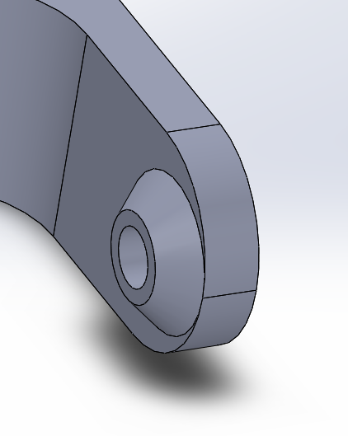

الشكل 40 الكتف الذي يضغط على الحلقة الداخلية للرولمان

* القطعة الأولى من الرابطة الثانية: وهدفها ربط المحرك مع القطعة الثانية من الرابطة الثانية عن طريق رولمانين $11*5*5 mm$ من جهة القطعة الثانية بينهما كتف مماثل لقطعة حامل المؤشر من جهة، وقارنة تربط القطعة مع محور المحرك مماثلة للرابطة الأولى من الجهة الأخرى. ويوضح الشكل (41) تصميم القطعة.

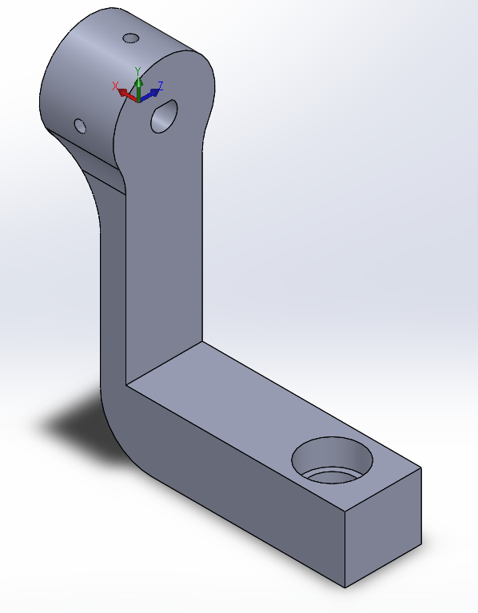

الشكل 41 القطعة الأولى من الرابطة الثانية في الميكانزم التقليدي

* القطعة الثانية من الرابطة الثانية: ومهمتها ربط القطعة الأولى من الرابطة مع قطعة حامل المؤشر عن طريق كتفين من كلا الجهتين يضغطان على الحلقتين الداخليتين للرولمانين الموجودين فيهما. ويوضح الشكل (42) هذه القطعة.

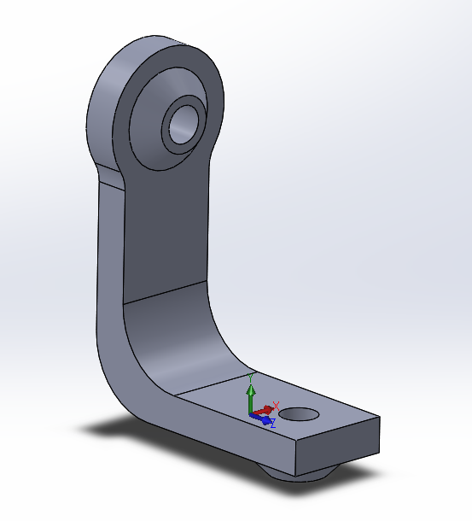

الشكل 42 القطعة الثانية من الرابطة الثانية في الميكانزم التقليدي

# الدراسة الإنشائية

## دراسة الميكانزم المطاوع

### دراسة الرابطة الدورانية

في هذه الفقرة سنقوم بتثبيت الرابطة الدورانية من قاعدتها كما هو موضح بالشكل (43)، وتطبيق العزم في محور دوران المحرك لدراسة استجابة الرابطة وعامل الأمان المحقق عند تدويرها بالزوايا المطلوبة.

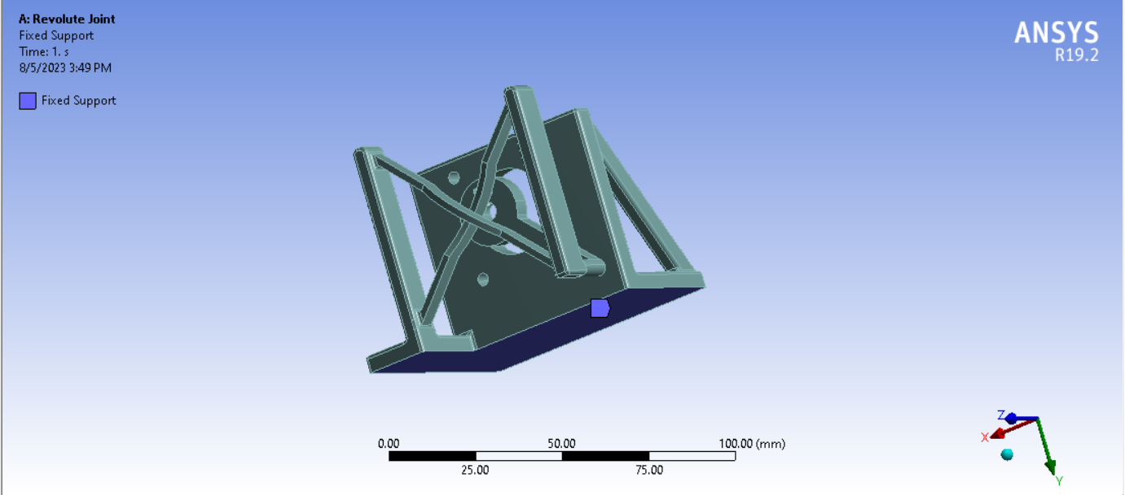

الشكل 43 مكان تثبيت الرابطة الدورانية في الدراسة العددية على Ansys

#### عامل الأمان

نقوم بتطبيق عزم $M=67 Nmm$ على محور دوران المحرك لرابطة دورانية وحيدة كما هو موضح في الشكل (44)، فكان عامل الأمان الأصغري $2.6$ كما هو ظاهر بالشكل (45)، وهو يعد عامل أمان مناسب.

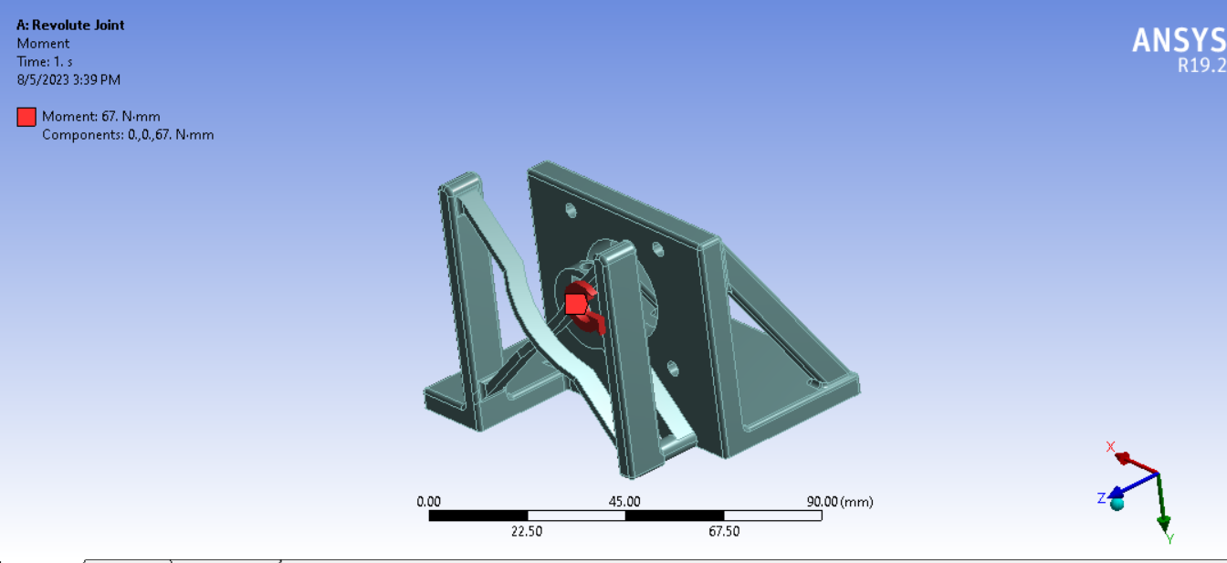

الشكل 44 العزم المطبق في الدراسة العددية للرابطة الدورانية على برنامج Ansys

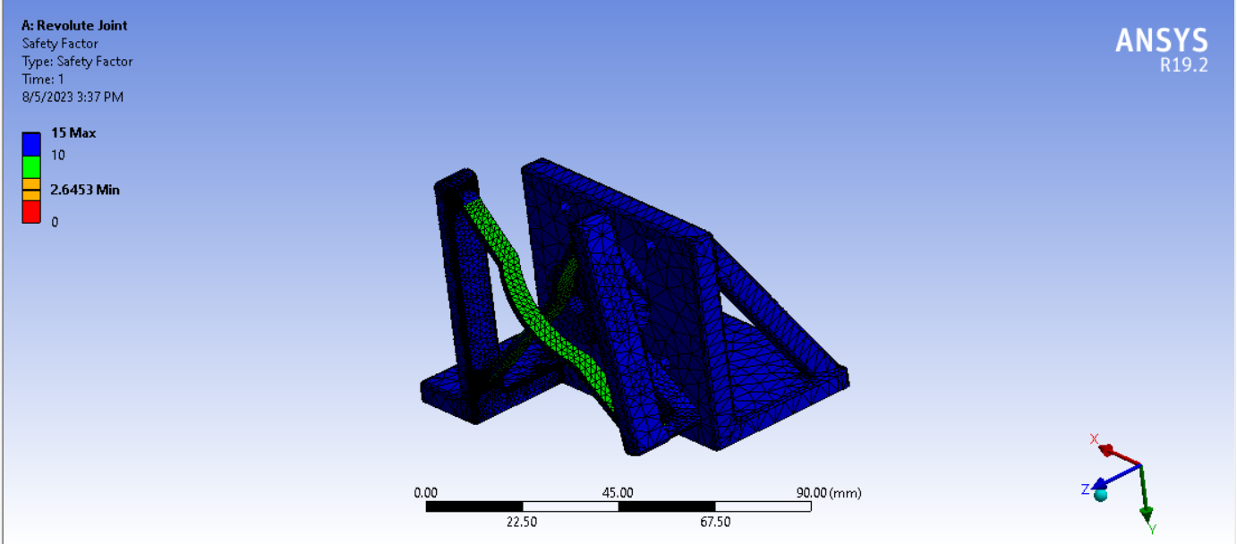

الشكل 45 عامل الأمان للرابطة الدورانية على برنامج Ansys

#### الزاوية الموافقة للعزم المدروس

حسب الدراسة النظرية فإن العزم المطبق يفترض أن يسبب دوران بزاوية $15°$ إلا أنه بالدراسة العددية على برنامج $Ansys$ كانت الزاوية الموافقة للعزم المطبق $M=67 Nmm$ هي $18°$ كما يوضح الشكل (46)، ويعود السبب في هذا الاختلاف بشكل عام إلى أن النموذج الذي تم تطبيقه لحساب الزاوية هو نموذج نابض الفتل المتمركز في مركز الرابطة الدورانية وهو كما تحدثنا في فصل الدراسة النظرية نموذج أقل دقة لا يوافق تماما الواقع، لكن لغرض الدراسة وتحديد البارامترات التصميمية نجد أن النتيجة كانت مناسبة وبالإضافة إلى أننا حصلنا على دوران أكبر من المطلوب وبالتالي عامل أمان أفضل.

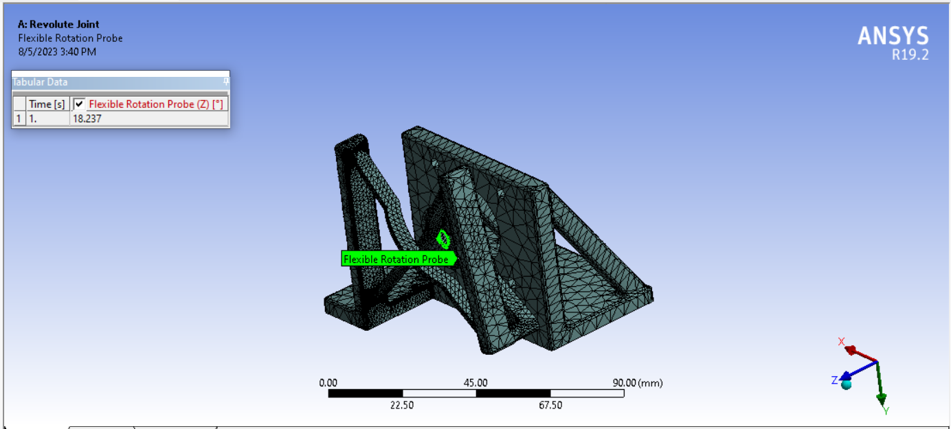

الشكل 46 زاوية دوران الرابطة عند تطبيق العزم المفروض على المحرك على برنامج Ansys

### دراسة الميكانزم كاملا

في هذه الفقرة قمنا بتثبيت الميكانزم من الأسفل من القاعدة كما هو موضح بالشكل (47). ومن ثم دراسة الميكانزم في حالتين: الأولى بتطبيق عزوم على محاور دوران المحرك لتحقيق الإزاحة $15°$ المطلوبة والثانية بتطبيق الحمولة $150 g$ المفروضة مع أوزان المحركات $240 g$ المختارة.

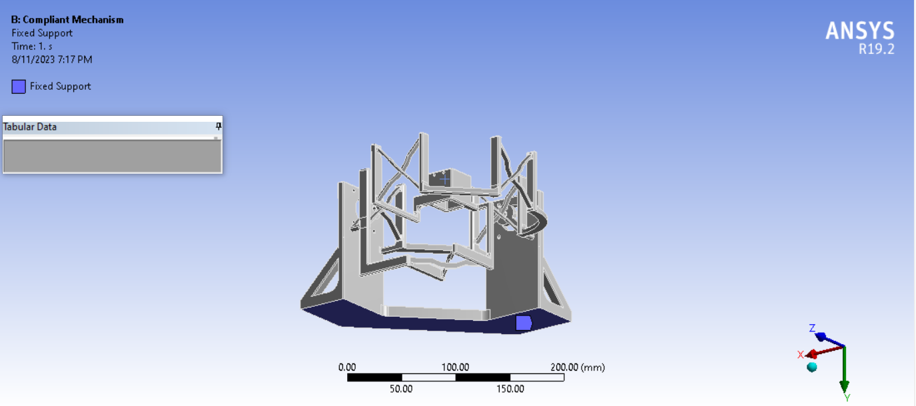

الشكل 47 تثبيت الميكانزم المطاوع من أجل الدراسة العددية على Ansys

من أجل الحالة الأولى كانت العزوم المطبقة كما هو موضح بالشكل (48)، وكانت النتائج هي كالتالي.

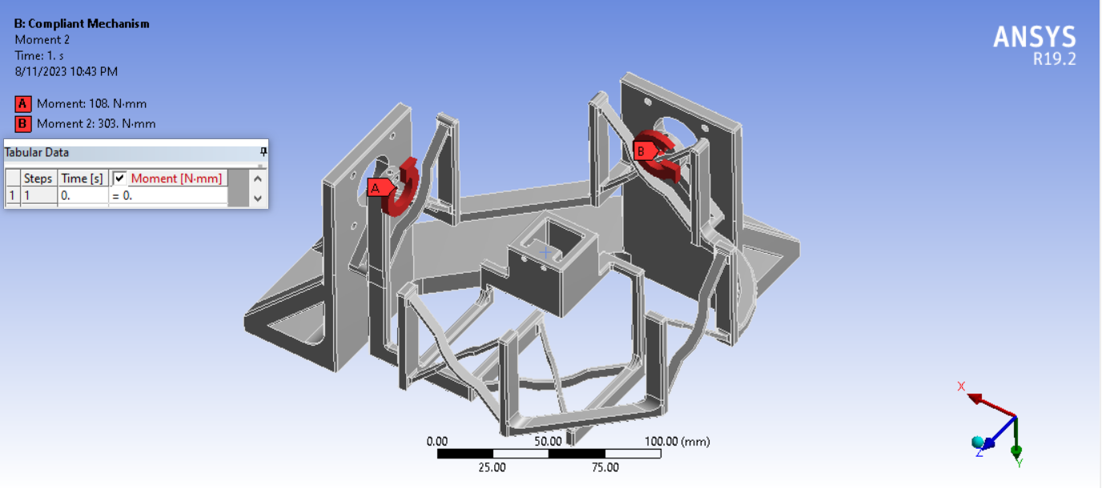

الشكل 48 العزوم المطبقة في الحالة الأولى من الدراسة العددية على Ansys للميكانزم المطاوع

أما الانزياحات فكانت كما يوضح الشكل (49).

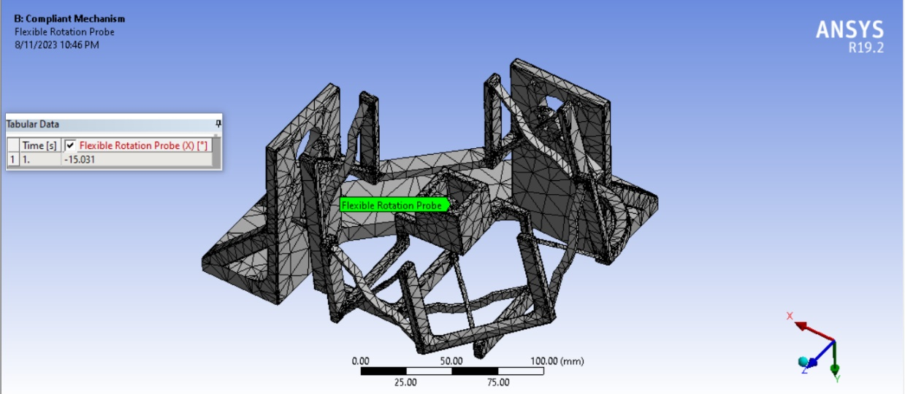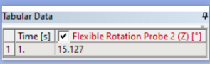

الشكل 49 الانزياحات الموافقة للعزوم المطبقة على برنامج Ansys

وأخيرا عامل الأمان كان بالقيمة الصغرى $1.68$ كما يوضح الشكل (50)، وهو عامل أمان مناسب.

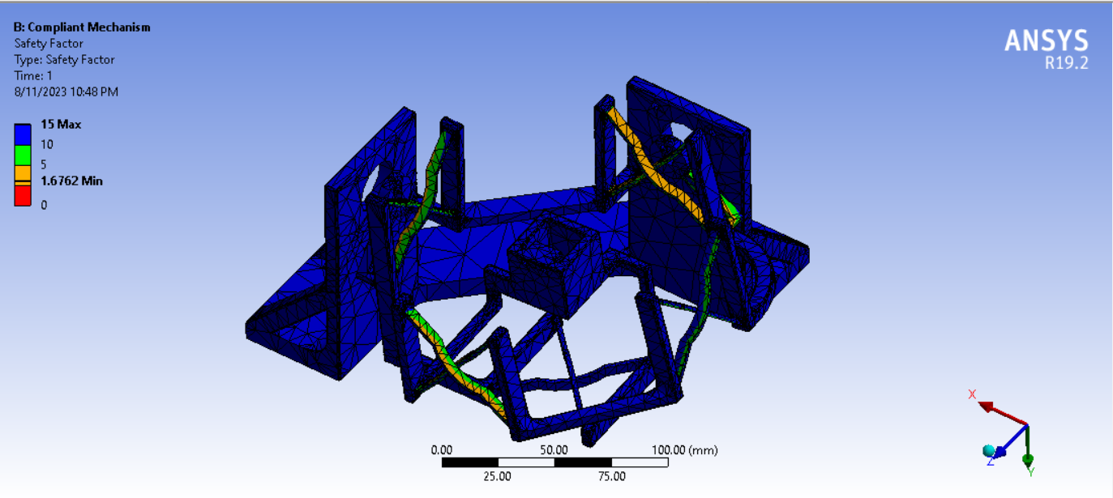

الشكل 50 عامل الأمان في الحالة الأولى من دراسة الميكانزم المطاوع

أما الحالة الثانية فتم وضع قوى تماثل وجود ثقل الحمولة والمحركات وعرض عامل الأمان الناتج. ويوضح الشكل (51) توضيع القوى.

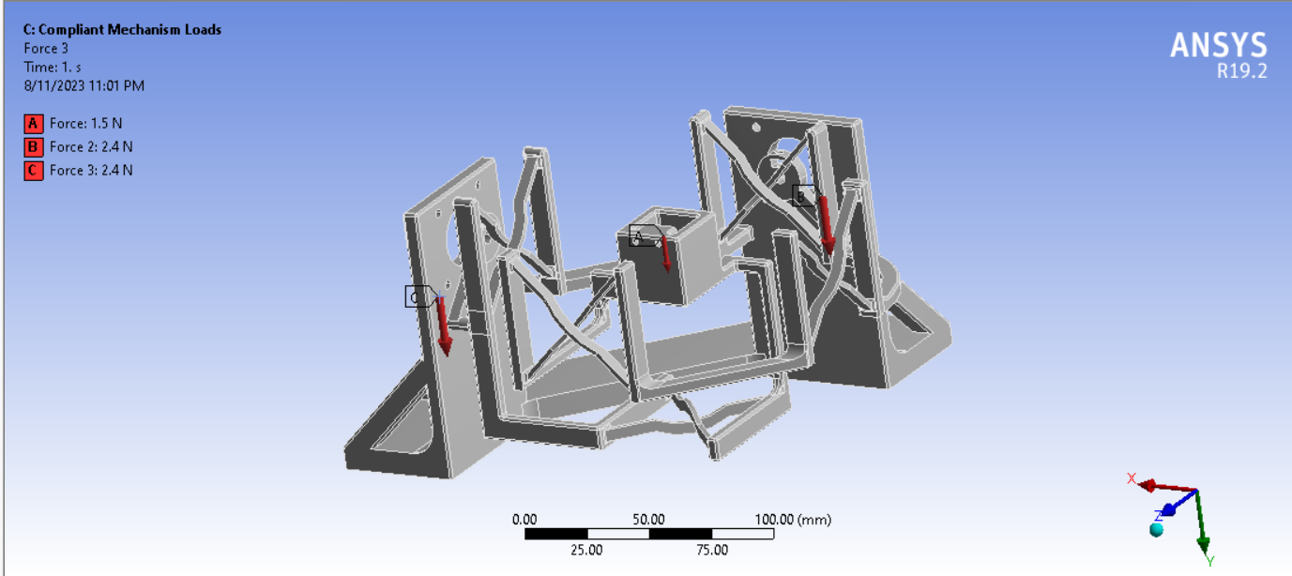

الشكل 51 القوى المطبقة على برنامج Ansys في دراسة تحمل الميكانزم المطاوع للحمولة المفروضة

ويوضح الشكل (52) عامل الأمان الأصغري $8.41$ الناتج.

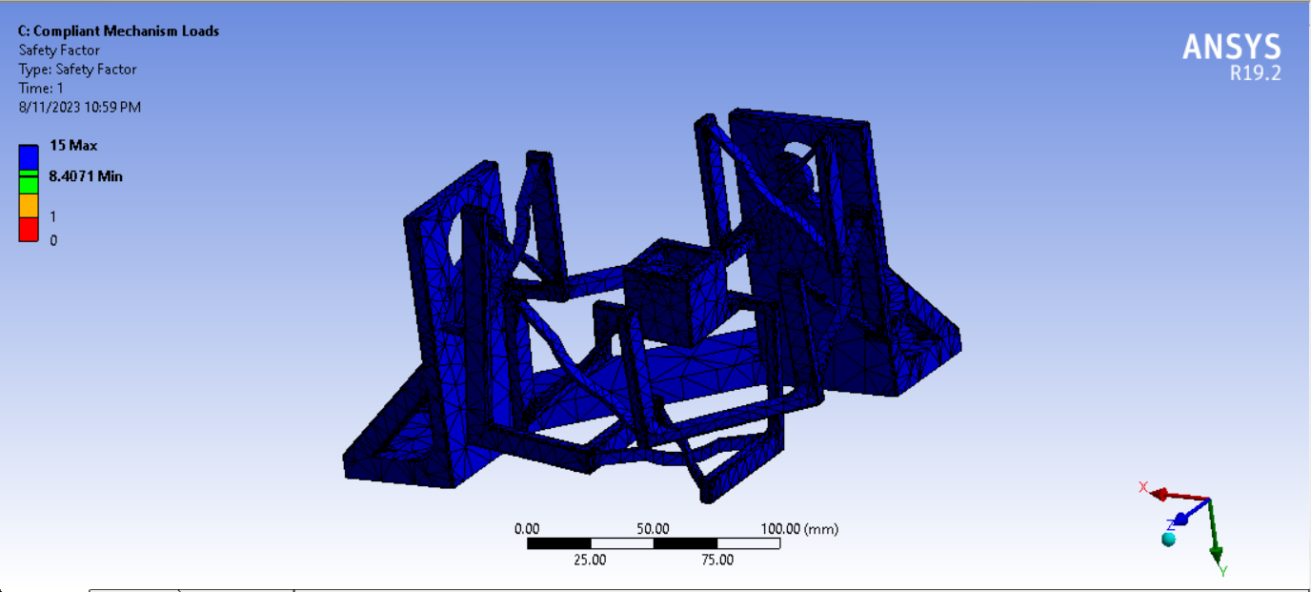

الشكل 52 عامل الأمان الناتج في حالة تطبيق الحمولة المفروضة على الميكانزم

## دراسة الميكانزم التقليدي

هنا تمت دراسة الميكانزم على عدة أقسام، القسم الأول يعنى بتحمل القاعدة لحمل المحركات، ويوضح الشكل (53) مكان تثبيت القاعدة. والشكل (54) يوضح القوى المطبقة على القاعدة لمحاكاة وزن المحركات. أما الشكل (55) والشكل (56) فيوضحان على الترتيب التشوه الأعظمي الحاصل وعامل الأمان.

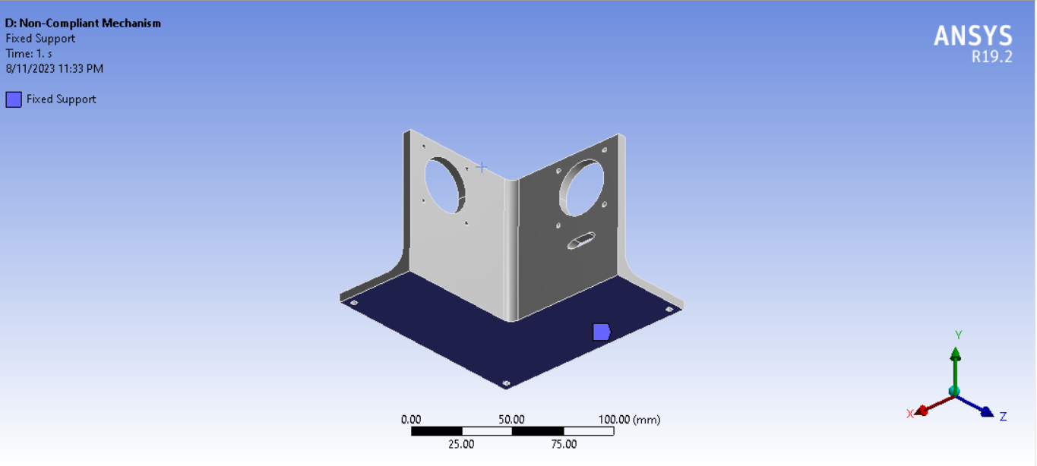

الشكل 53 مكان تثبيت قاعدة الميكانزم التقليدي

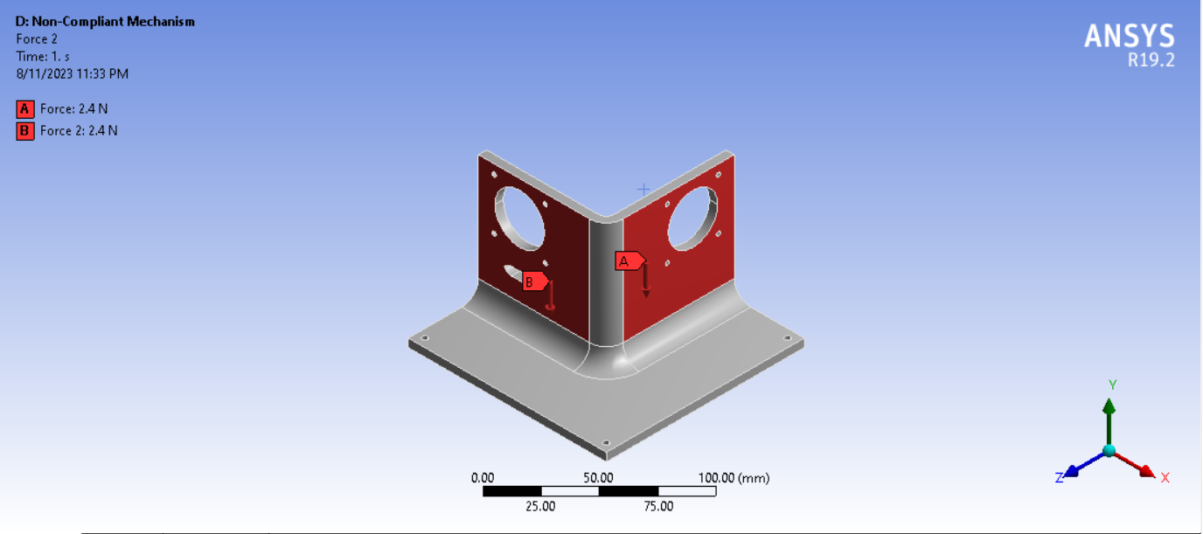

الشكل 54 القوى المطبقة على قاعدة الميكانزم التقليدي

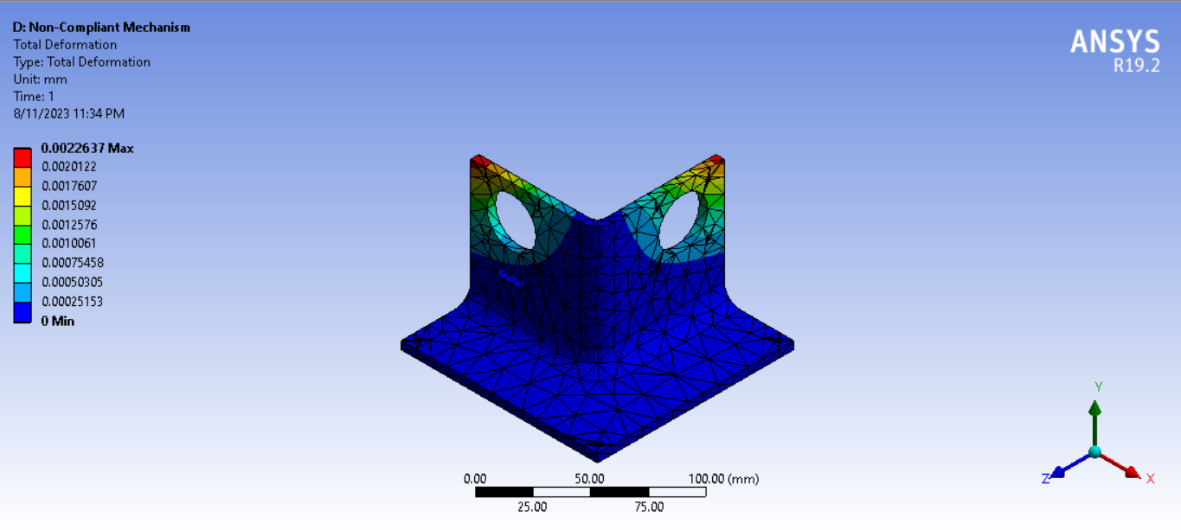

الشكل 55 التشوهات الحاصلة على قاعدة الميكانزم التقليدي

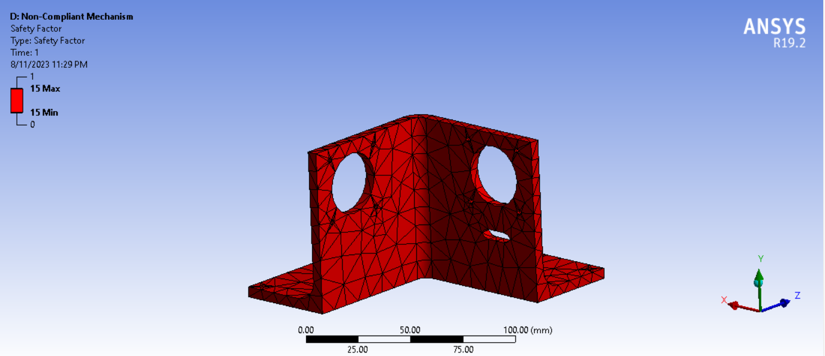

الشكل 56 عامل الأمان الناتج عن تطبيق وزن المحركات على قاعدة الميكانزم التقليدي

أما من أجل دراسة الرابطتين فتم تثبيتهما كما هو موضح بالشكلين (57) و(60) ووضع كامل ثقل الحمل عليهما كما هو موضح بالشكلين (58) و(61) ومن ثم كان عامل الأمان الناتج كما هو موضح بالشكلين (59) و(62).

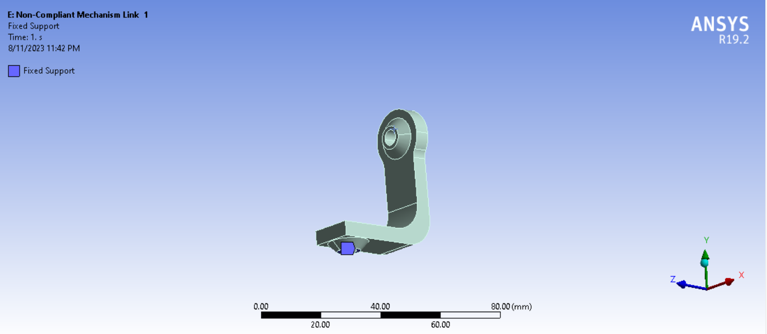

الشكل 57 مكان تثبيت الرابطة الأولى

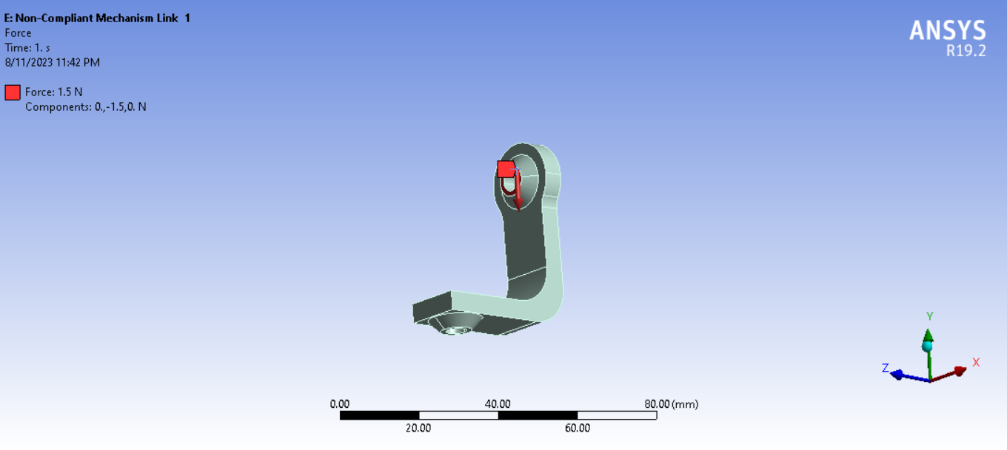

الشكل 58 تطبيق القوة على الرابطة الأولى

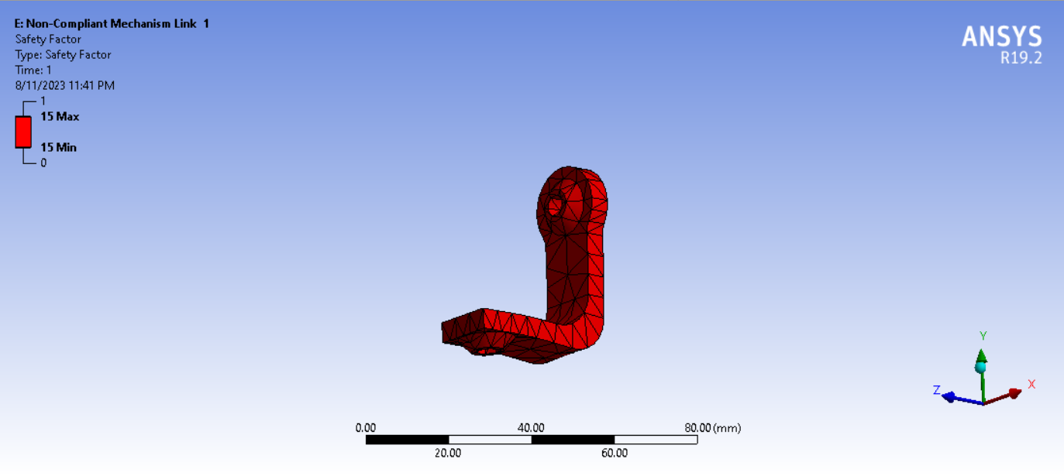

الشكل 59 عامل الأمان الناتج على الرابطة الأولى

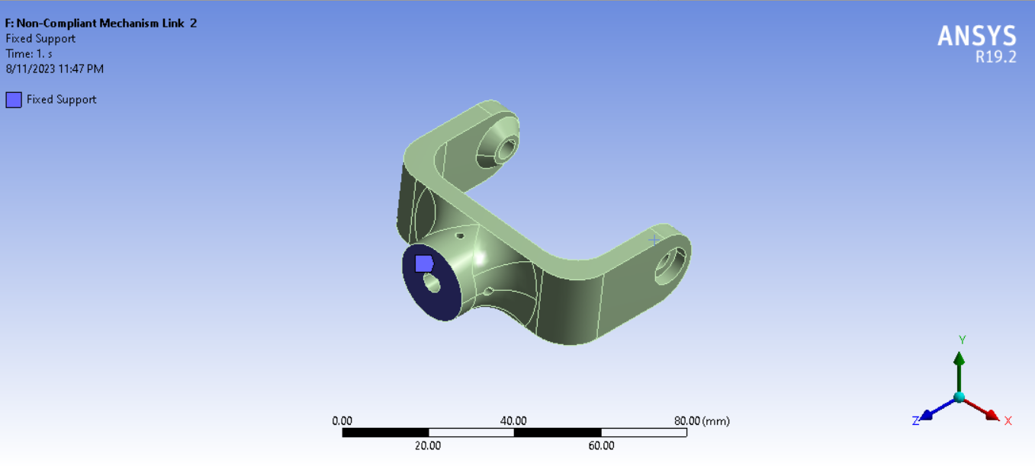

الشكل 60 مكان تثبيت الرابطة الثانية

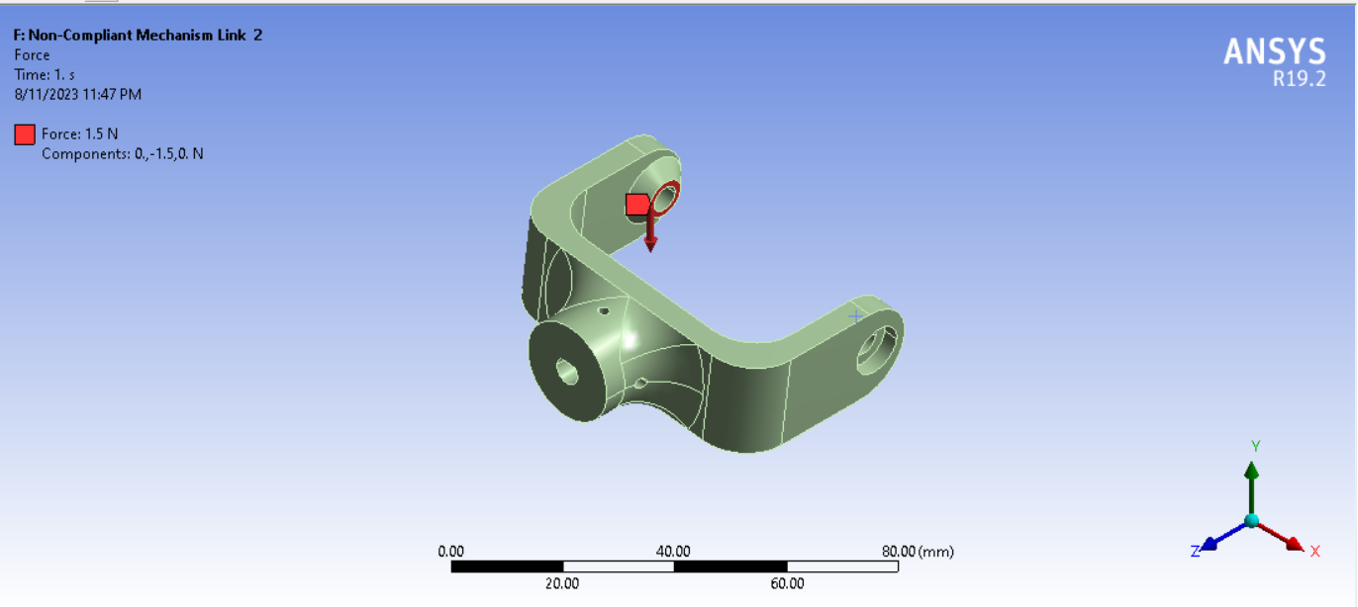

الشكل 61 تطبيق القوة على الرابطة الثانية

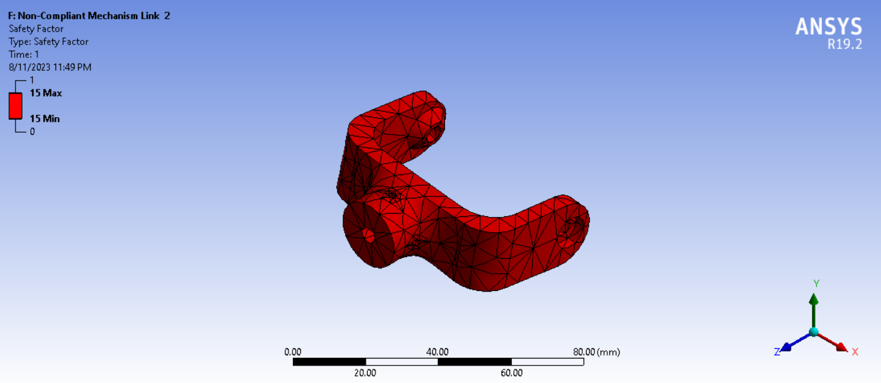

الشكل 62 عامل الأمان الناتج على الرابطة الثانية

# الجزء الإلكتروني

## الدارات المستعملة

من أجل التحكم بالمحركات الخطوية كان لا بد من استخدام دارة قيادة مناسبة وتم اختيار دارة DRV8825 القادرة على تحمل التيارات التي تسحبها المحركات Nema-17 المستخدمة. ولسهولة التواصل مع الحاسب تم استعمال دارة Arduino Uno كمتحكم لإرسال أوامر الحركة للمفعلات حيث أن المتحكم Arduino يؤمن القدرة على التواصل بشكل تسلسلي مع الحاسب مما يسهل عملية إرسال الأوامر من الحاسب إلى المتحكم. فكان يجب استعمال دارة تؤمن التوافق بين دارات القيادة والمتحكم ولهذا تم استعمال دارة CNC-Shield المتوافقة مع Arduino Uno والتي يمكن من خلالها التحكم بثلاثة محركات خطوية في آن واحد.

الشكل 63 مخطط يوضح انتقال الإشارة من الحاسب إلى المفعلات

## التغذية

أما التغذية فكانت عن طريق استعمال Power Supply وتغذية المحركات الخطوية من خلالها بتغذية 12 Volt المنسابة لهذا النوع. وذلك بموجب أن المشروع عبارة عن نموذج مخبري بغاية المقارنة والاختبار وبالتالي لا يوجد داع للتغذية عن طريق بطاريات مستقلة.

# الكود البرمجي

ينقسم الكود البرمجي بشكل عام إلى جزأين أساسيين، الأول هو كود الـMatlab والذي يحوي نمذجة الميكانزمات وتوليد المسارات بالإضافة إلى جزء تراسل مسؤول عن إرسال مواضع المحركات المطلوبة إلى بطاقة Arduino. أما الجزء الثاني فهو كود Arduino الذي يفسر الأوامر المحصلة من Matlab ويحولها لأوامر حركية ليرسلها لدارات قيادة المحركات للتحكم بها.

## كود Matlab

ينقسم إلى ثلاثة أجزاء رئيسية:

* تابع توليد المسار المطلوب: وهو عبارة عن تابع يأخذ الزمن كدخل له ويعطي خرجين هما الزاويتان $α, γ$ المرغوبتان للحصول على المسار المطلوب. ويتم حساب الزاويتين عن طريق تحويل إحداثيات المسار المطلوب من الإحداثيات الديكارتية إلى الإحداثيات الكروية. أما المسار فهو مسار مستطيل مرسوم على مسافة $distance$ من النهاية الطرفية وفق المعادلات التالية:

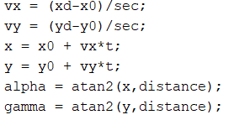

الشكل 64 معادلات المسار المستطيل على Matlab

حيث:

* $x_{0}, y_{0}$ هما إحداثيات نقطة البداية للمستقيم
* $x_{d},y_{d}$ هما إحداثيات نقطة النهاية للمستقيم
* $sec$*هي عدد الثواني المرغوب فيها الانتقال من البداية للنهاية*
* $t$*هو الزمن الحالي*
* $α,γ$*هما الزاويتان المرغوبتان من الميكانزم*
* تابع حساب النموذج الهندسي العكسي: ومهمته تحويل الزوايا المرغوبة الناتجة عن توليد المسار إلى زوايا للمحركات تحقق التوجيه المطلوب.
* البرنامج الأساسي: ومهمته استدعاء التوابع السابقة من أجل الحصول على زوايا المحركات المطلوبة وإرسالها إلى بطاقة Arduino عن طريق تراسل Serial لتحقيق الحركة المطلوبة.

## كود Arduino

من أجل التحكم بمحركات Nema-17 تم استخدام المكتبة AccelStepper المتاحة على بيئة Arduino IDE والتي تعطي إمكانية التحكم بكل من موضع وسرعة وتسارع المحركات الخطوية، بالإضافة إلى إمكانية مزامنة المحركات مع بعضها البعض للحصول على حركة متزامنة سلسة لرسم المسار المطلوب. أما مصدر هذه الأوامر فيكون على شكل سلسة محرفية مرسلة من Matlab تخبر المتحكم Arduino بالقيم الواجب إعطاؤها لكل من المحركات.

# التنفيذ والنتائج العملية

## القطع المطبوعة قبل وبعد التجميع

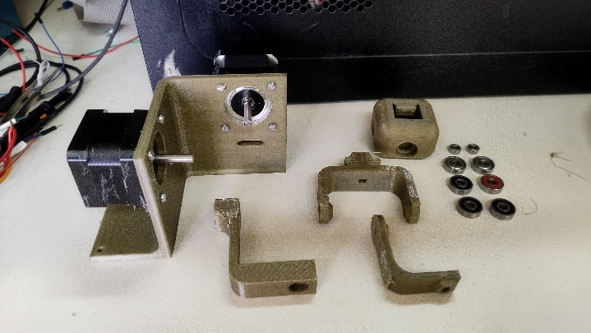

الشكل 65 قطع الميكانزم التقليدي قبل التجميع

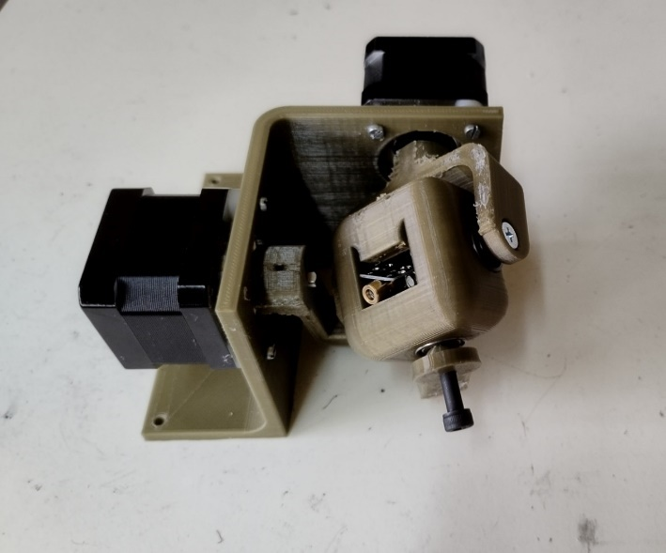

الشكل 66 الميكانزم التقليدي بعد التجميع

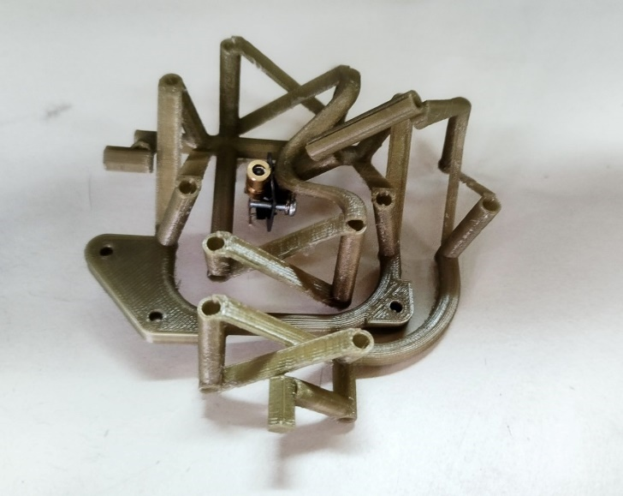

الشكل 67 التنفيذ العملي للميكانزم المطاوع

## المقارنة من ناحية الوزن

* الوزن الكلي للميكانزم المطاوع $480 g$
* الوزن الكلي للميكانزم التقليدي $610 g$

نلاحظ أن الميكانزم المطاوع حقق المطلوب بوزن أقل بكثير من الميكانزم التقليدي وهو شرط هام واجب تحقيقه حسب دفتر الشروط لأهمية عامل الوزن في بناء الأجسام الطائرة.

## المقارنة من ناحية الدقة

تمت المقارنة من حيث الدقة على محور واحد عن طريق تثبيت مسطرة مرقمة على مسافة ثابتة ومعايرة وبعدها باستخدام المؤشر الليزري تم الحصول على مقدار الخطأ الحاصل عند التحريك لمسافة $1 cm$ فتم الحصول على النتائج التالية:

* *مسطرة مدرجة على مسافة $160 mm$ فكانت دقة الميكانزم المطاوع من رتبة دقة المسطرة أي $±0.5 mm \sim ±0.27°$*
* *مسطرة مدرجة على مسافة 160 mm فكانت دقة الميكانزم التقليدي من رتبة $0.5 cm$ أي $±0.5 cm \sim ±2.69°$*

*ونلاحظ هنا وجود خطأ كبير في حالة الميكانزم التقليدي يعود سببه للخلوصات الكبيرة الحاصلة والتي هي نتيجة أخطاء التصنيع والتجميع، أما في حالة الميكانزم المطاوع فنلاحظ كما هو متوقع عدم وجود أي خلوصات مما يسبب دقة أعلى بالتوجيه.*

# الخاتمة والآفاق المستقبلية

تم في هذا المشروع دراسة عملية على الميكانزمات المطاوعة والروابطة الدورانية المطاوعة بالإضافة إلى تصميم وتنفيذ ميكانزم مطاوع بدرجتي حرية قادر على تلبية المتطلبات الوظيفية لتحريك شعاع الدفع لجسم طائر. كما تم تنفيذ نوع اخر من الميكانزمات محققاً نفس المتطلبات بهدف المقارنة والدراسة فكان وزن الميكانزم التقليدي أعلى من الميكانزم المطاوع كما تمت ملاحظة وجود خلوصات بالميكانزم التقليدي على نقيض الميكانزم المطاوع الذي لا يوجد فيه خلوصات ميكانيكية وهو ما يوافق الدراسة النظرية. من الممكن مستقبلاً إجراء اختبار على التعب وعدد دورات العمل لكلا الميكانزمين حيث أنه من المتوقع أن يعمل الميكانزم المطاوع لفترات أطول دون الحاجة لصيانة. كما يمكن أمثلة تصميم الميكانزم المطاوع من حيث العزم المطلوب لتحقيق مجال العمل وتنفيذ الميكانزم باستخدام مواد أخرى قابلة للطباعة ثلاثية الأبعاد مختلفة عن الـPLA تحقق مجال عمل أوسع بعزوم أقل ووزن أخف. كما يمكن العمل على نشر ورقة بحثية في المقارنة بين الميكانزمين من الناحية العملية، حيث أن هذا المجال يعد مجالاً بحثياً حالياً للعديد من الأوراق التي تتناول مختلف جوانب الميكانزمات المطاوعة واستخداماتها.

# المراجع

|  |  |
| --- | --- |
| [1] | M. D. Perez, M. Poucet and D. D. Nascimento, "DEVELOPMENT OF THRUSTER POINTING MECHANISMS FOR CUBESAT & SMALL SATELLITE APPLICATIONS," *LMO-UK,* 2013. |
| [2] | E. G. Merriam, J. E. Jones, S. P. Magleby and L. L. Howell, "Monolithic 2 DOF fully compliant space pointing mechanism," *Mech. Sci,* vol. 4, p. 381–390, 2013. |
| [3] | R. UR-REHMAN, S. CARO, D. CHABLAT and P. WENGER, "Kinematic and Dynamic Analysis of the 2-DOF Spherical Wrist of Orthoglide 5-axis," *Institut de Recherche en Communication et Cybernétique de Nantes.* |
| [4] | D. F. Machekposhti, N. Tolou and J. L. Herder, "A Review on Compliant Joints and Rigid-Body Constant Velocity Universal Joints Toward the Design of Compliant Homokinetic Couplings". |
| [5] | J. Shah, J. Soni and P. Moradiya, "A Review of Compliant Mechanisms Manufactured by using 3D Printing Technology," *Special Edition ICRPMSME,* 2021 . |
| [6] | B. D. Jensen and L. L. Howell, "The modeling of cross-axis flexural pivots," *Mechanism and Machine Theory,* p. 461–476, 2002. |
| [7] | J. A. Travieso-Rodriguez, R. Jerez-Mesa, J. Llumà, O. Traver-Ramos, G. Gomez-Gras and J. J. R. Rovira, "Mechanical Properties of 3D-Printing Polylactic Acid Parts subjected to Bending Stress and Fatigue Testing," *Special Issue of the Manufacturing Engineering Society 2019 (SIMES-2019),* 2019. |

# الملاحق

## ملحق -أ- المخططات الإفرادية للقطع

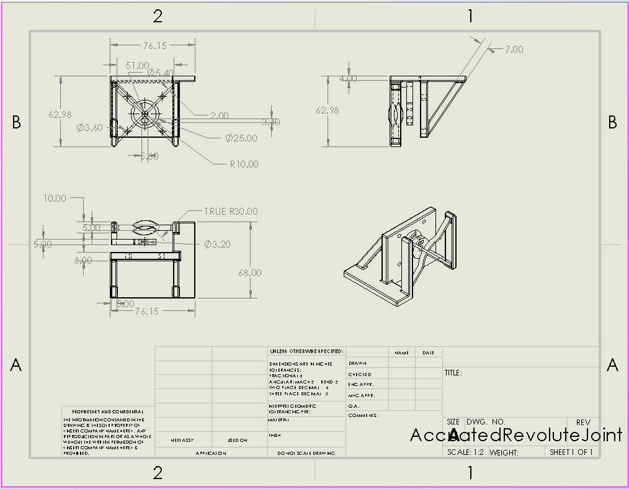

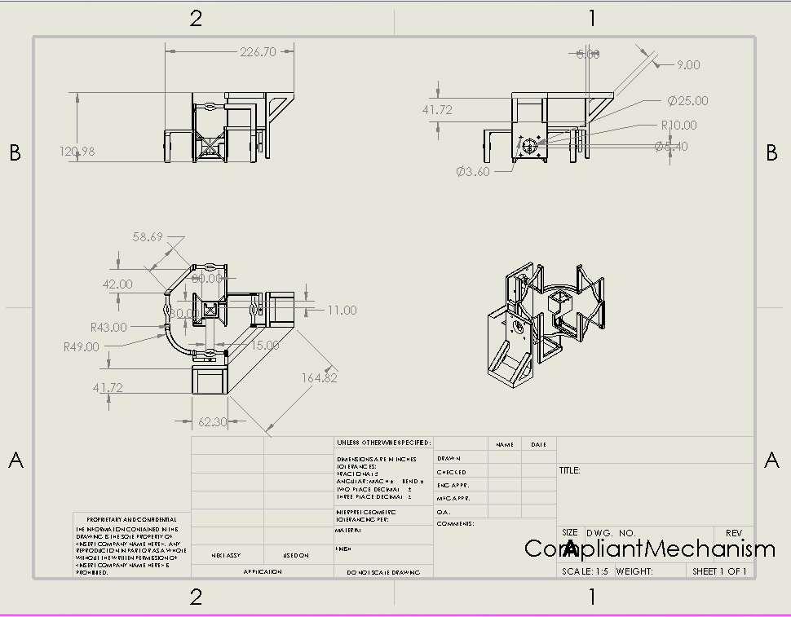

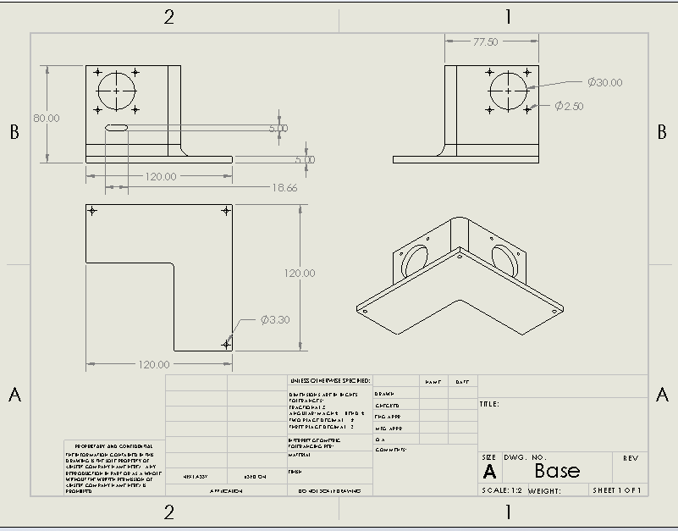

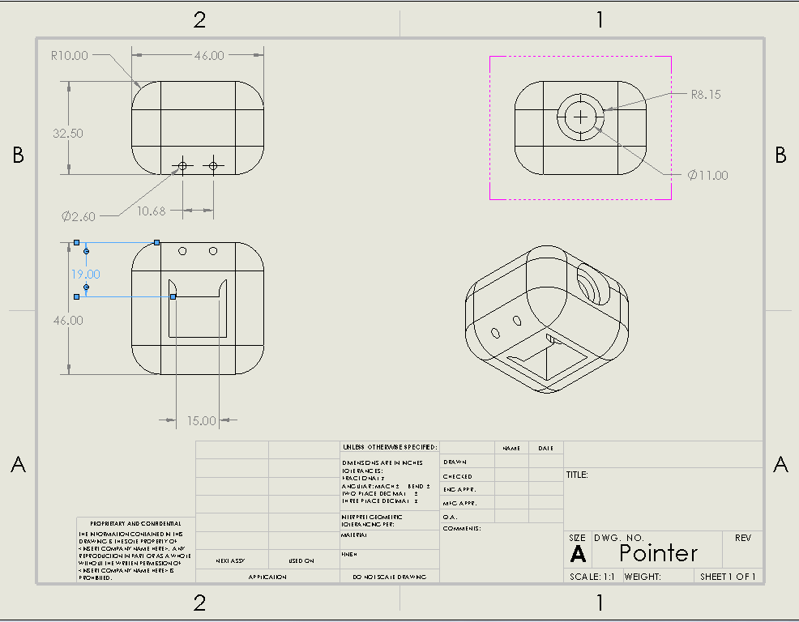

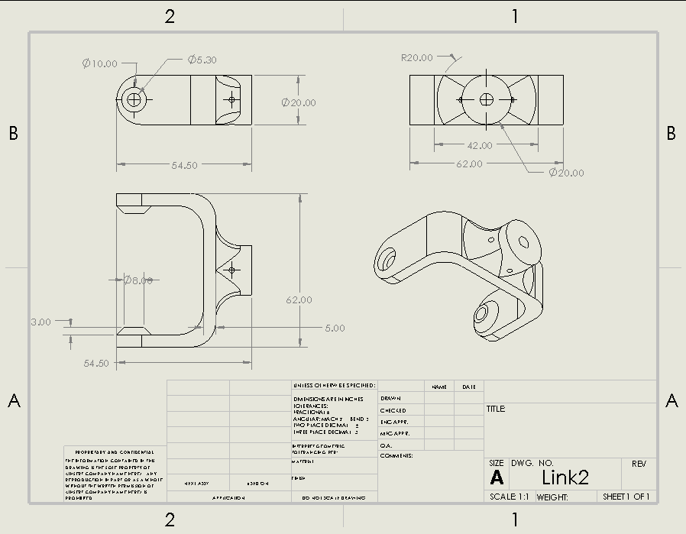

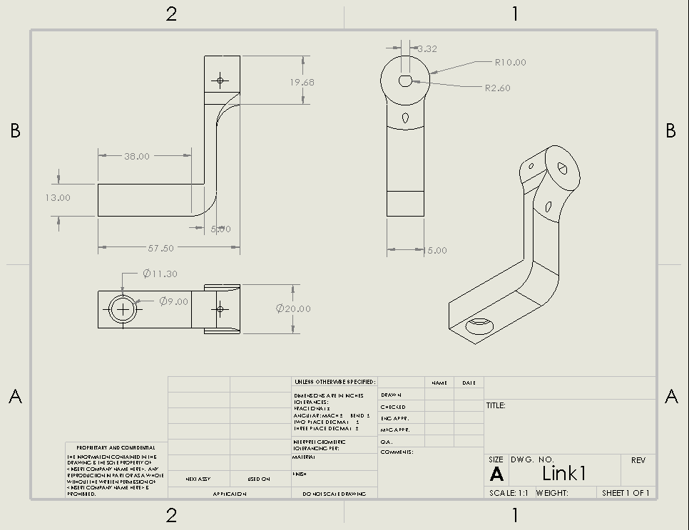

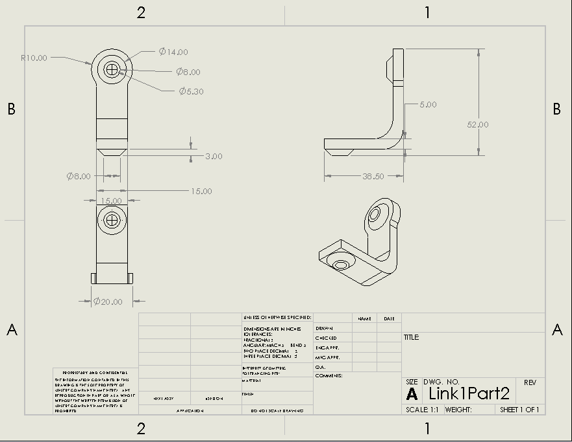

## ملحق -ب- محرك Maxon EC45 Flat

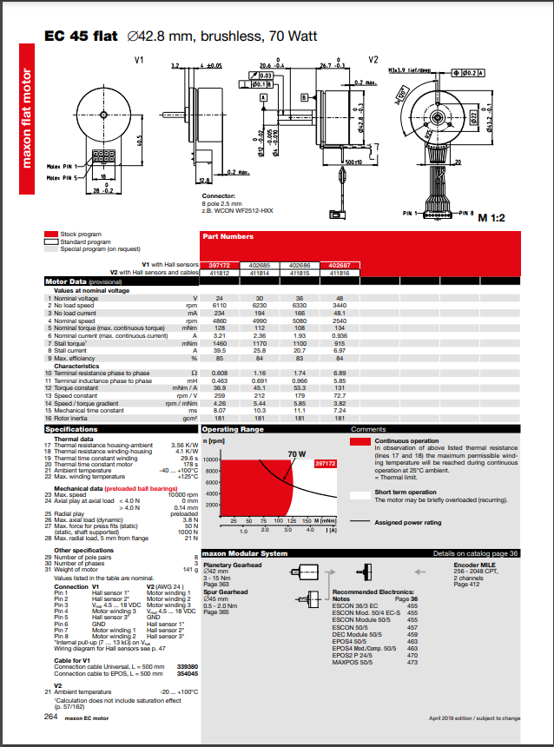

## ملحق -ج- محرك Nema-17

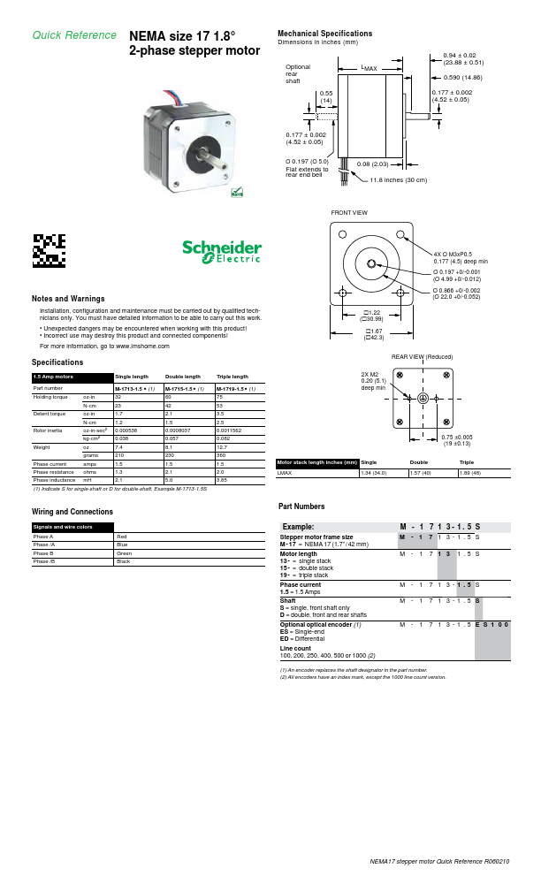

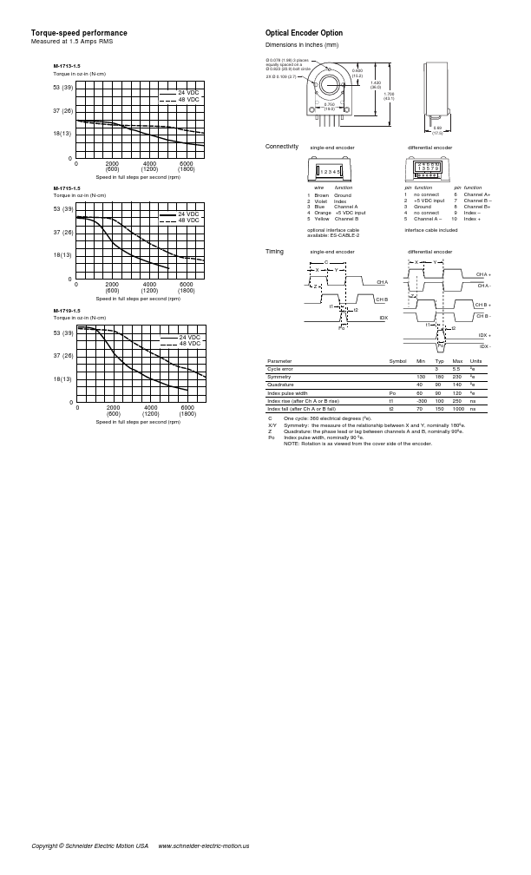

## ملحق -د- دارة القيادة DRV8825

